VALSTYBĖS INFORMACINIŲ TECHNOLOGIJŲ PASLAUGŲ VALDYMO INFORMACINĖS SISTEMOS PERKELIAMOS Į ATLASSIAN JIRA CLOUD FUNKCIJŲ PROGRAMAVIMAS IR PROCESŲ OPTIMIZAVIMAS
TECHNINĖ SPECIFIKACIJA

- BENDRA INFORMACIJA

  - Valstybės skaitmeninių sprendimų agentūra (toliau – Perkančioji organizacija arba VSSA) siekia įsigyti programavimo, vystymo ir plėtros vystymo ir plėtros paslaugas Valstybės informacinių technologijų paslaugų valdymo informacinės sistemai (toliau – VIPVIS arba sistema), kuri yra padaryta Atlassian Jira sistemos pagrindu. VIPVIS skirta informacinių technologijų priemonėmis vykdyti: IT paslaugų valdymą (užsakymai, pakeitimai ir nutraukimai); IT teikimo valdymą ir stebėseną (paklausimai, incidentai, įvykiai, problemos, keitimai ir t.t.); IT išteklių poreikio valdymą ir stebėseną; komunikaciją. Sistemos nuostatai ir jos duomenų saugos nuostatai yra prieinami viešai https://e-seimas.lrs.lt/portal/legalAct/lt/TAD/a9152ba0a11a11eaa51db668f0092944?jfwid
  - Pirkimo tikslas –– VIPVIS perkeliamos į Atassian Jira Cloud funkcijų ir procesų programavimas, vystymas ir plėtra, užtikrinant nepertraukiamą ITSM sistemos veikimą.
  - Naudojamas standartinis gamintojų (Atlassian) duomenų modelis. Duomenų bazės schema yra generuojama Atlassian produktų ir jų įskiepių. Duomenų modelio dokumentaciją galima rasti gamintojo puslapiuose šiomis nuorodomis:
  - Jira - https://developer.atlassian.com/server/jira/platform/database-schema/
  - Confluence - https://confluence.atlassian.com/doc/confluence-data-model-127369837.html
  - Insight - https://documentation.mindville.com/display/ICV56/Insight+Database
  - Crowd - https://developer.atlassian.com/server/crowd/crowd-database-schema/
  - Šiuo metu VSSA teikia ir VIPVIS IT paslaugas apie 250 IT paslaugų gavėjų.

- PIRKIMO OBJEKTAS

  - Pirkimo objektas – VIPVIS sistemos programavimas ir esminių procesų optimizavimas atliekant sistemos migraciją iš Jira Data Center į Jira Cloud aplinką. Migracijos metu turi būti užtikrintas nepertraukiamas IT paslaugų valdymo procesų veikimas, įskaitant:
  - IT paslaugų užsakymų, pakeitimų ir nutraukimų valdymą;
  - IT teikimo procesų stebėseną ir administravimą (paklausimai, incidentai, įvykiai, problemos, keitimai ir kt.);
  - Efektyvios komunikacijos palaikymą tarp naudotojų ir IT paslaugų teikėjų.
  - Paslaugų teikėjas privalo užtikrinti, kad VIPVIS funkcionalumas būtų išsaugotas ir pritaikytas „Jira Cloud“ platformai, atsižvelgiant į jos techninius apribojimus ir galimybes.
  - Vykdant migravimą gali atsirasti poreikis tam tikrą VIPVIS papildomą funkcionalumą sukurtą naudojant Scriptrunner ir Groovy programavimo kalba realizuoti naudojant Atlassian Forge ar sukurti lygiavertį funkcionalumą, naudojant kitas technologijas ir/ar sprendimus.

- REIKALAVIMAI IR APMITIS

  - Paslaugų tiekėjas per 2 (dvi) savaites nuo sutarties įsigaliojimo dienos turi parengti ir Perkančiajai organizacijai derinimui pateikti detalų Projekto paslaugų diegimo planą (toliau – Planas) ir Paslaugų teikimo Reglamentą.
  - Planas gali būti pakoreguotas Sutarties vykdymo eigoje, atsižvelgiant į analizės rezultatus, keičiant tarpinius diegimo terminus ir tvarką, tačiau galutinis VIPVIS migravimas į Jira cloud terminas negalės būti keičiamas. Paslaugų tiekėjas privalo iš anksto raštu informuoti VSSA apie poreikį atlikti pokytį ir jį suderinti. Suderinus keitimo apimtį ir turinį, VSSA patvirtina parašu atnaujintą dokumento variantą, kuris laikomas neatsiejama Sutarties dalimi.
  - Paslaugos turi būti suteikiamos etapais.
    - Aplinkos paruošimas. Atliekami infrastruktūros ir inžinerijos tvarkymo veiklos, kaip serverio ruošimai, reikiamų licencijavimų įgyvendinimas, įskiepių diegimas ir jų paruošimas naudojimui.
    - Programavimas:
      - Inventorizacija. Kadangi VSSA valdo organizacijų IT įrangą ir atsako už tai kur kompiuterinė įranga naudojama, buvo sukurtas Inventorizacjos modulis. Šį modelį pernaudojant esamų funkcionalumą reikės perprogramuoti.
      - Integracijos. Sprendimus reikės realizuoti iš naujo naudojant seną sprendimą kaip pavyzdį. Planuojama perkurti 6-šias integracijas: Naudotojų informacijos importavimas per LDAP; RISR integracija; Skambučių centro; Susiejimas su paslaugos tiekėjo Jira; Zabbix Alerts; Zabbix Monitoring Graphs. VSAA/Jira susiejimas – REST integracija per Forge, UI mygtukai ir listeneriai.
      - Susiejimas su paslaugos tiekėjo Jira.
    - Duomenų paruošimas. Pasirenkami migruotini duomenys: projektai, užduotys, vartotojai, grupės. Turi būti perkelti visi istoriniai įrašai.
    - Testavimas. Testinės aplinkos paruošimas ir suprogramuotų procesų, funkcionalumų testavimas. Rengiami testavimo scenarijai ir tikrinama duomenų vientisumas, duomenų perdavimo automatizacijos, integracijos, bei kitos funkcijos reikalingos esamo proceso veikimo užtikrinimui, bei visos sistemos vientisumas. Sprendžiamos klaidos.
    - Go live. Paleidžiami visi procesai gamybinėje aplinkoje. Stebimas veikimas, sprendžiamos klaidos. Vykdomi vartotojų mokymai.
    - Kitos paslaugos. Numatoma, kad atsiras papildomų programavimo darbų, kurie užtikrins visos sistemos veikimo vientisumą.
  - Tiekėjo teikiamos paslaugos – preliminarus paslaugų teikimui reikalingų valandų kiekis – 1150 (tūkstantis šimtas penkiasdešimt) val. per visą sutarties galiojimo laikotarpį. Užsakomas preliminarus val. kiekis apima Tiekėjo specialistų pritraukimą Tiekėjo teikiamoms paslaugoms teikti.
  - Perkančioji organizacija neįsipareigoja užsakyti viso numatyto specialistų valandų kiekio ir siūlomos Jira cloud migravimo ir funkcijų perrašymo paslaugų vertės, tačiau įsipareigoja užsakyti ne mažiau kaip 30 proc. nuo preliminaraus planuojamo kiekio ar vertės.
  - Detalus esamos VIPVIS sistemos aprašymas yra pateiktas Techninės specifikacijos priede Nr. 1.

- PROGRAMAVIMO PASLAUGŲ POREIKIO DETALIZACIJA
  - Inventorizacija
    - Kadangi VSSA valdo organizacijų IT įrangą ir atsako už tai kur kompiuterinė įranga naudojama, buvo sukurtas Inventorizacijos modulis.
    - Pirminiai duomenys (įrangos sąrašai, įrangos naudotojai, inventorizacijos faktai) saugomi kaip Insight (Assets) objektai.
    - Inventorizacijos pradžioje surenkami organizacijos turto sąrašas, išrūšiuojama pagal naudotojus kuriems turtas priskirtas ir leidžiama inicijuoti informavimo apie reikalingus inventorizacijos veiksmus elektroninio laiško siuntimą.
    - Naudotojai gavę pranešimą turi prisijungti iž prie kiekvienos jiems priskirto turti eilutės patvirtinti kad šią įrangą jie turi/valdo.
    - Inventorizacijos laikotarpiu galima stebėti progresą (kiek yra atsiskaityta/neatsiskaityta) ir naudotojams kurie neatsiskaitė už visą priskirtą turtą išsiusti priminimo elektroninius laiškus.
    - Inventorizacijos modulis suprogramuotas naudojant "ScriptRunner REST API" modulį naudojant Groovy programavimo kalbą. Atliekant turto objekto paieškas arba pakeitimus naudojamas Insight Java API.
    - Ekrano vaizdų pavyzdžiai:
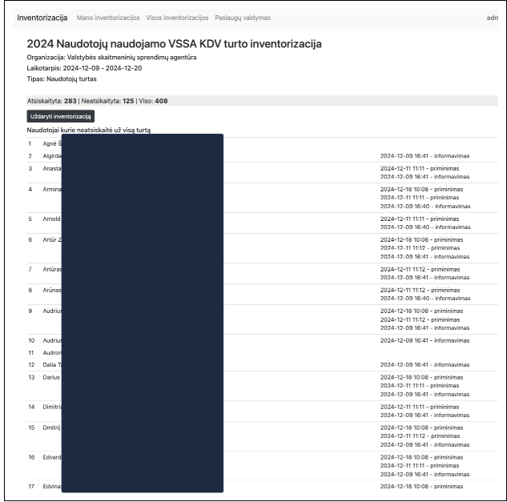
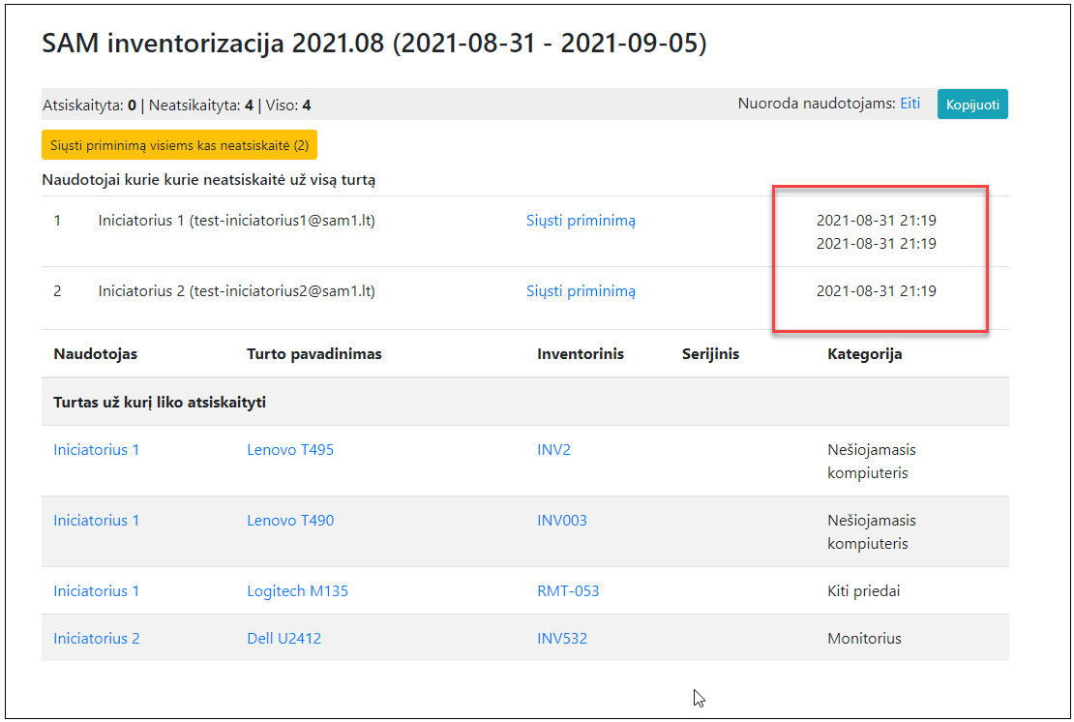
  - Integracijos
    - Naudotojų informacijos importavimas per LDAP
      - Klientai (organizacijos) turi susiejimą per LDAP protokolą su organizacijos Active Directory tarnyba.
      - Jira Insight (Assets) modulis periodiškai kreipiasi per LDAP protokolą ir naudojant paieškos filtrus atrenka organizacijos darbuotojus kurie gali kreiptis į pagalbos tarnybą arba valdyti IT paslaugų užsakymus.
      - Informacija apie šiuos darbuotojus (vardas, pavardė, pareigos, skyrius, kontaktinė informacija) importuojama į Assets CRM schemoje esanti "Naudotojai" objektą.
      - Tokiu būdu kai organizacijos darbuotojas sukuria naują IT pagalbos užklausą, VSSA darbuotojai mato jo kontaktinę ir darbinę informaciją užklausos kortelėje.
    - RISR integracija
      - Insight (Assets) modulis periodiškai atlieka valstybinių informacinių sistemų apskaitomų RISR (registrai.lt) naudojant RISR pusėje parengta eksportavimo adresą.
    - Zabbix Alerts
      - Zabbix stebėsenos sistemoje sukonfigūruota integracija kuri per Jira REST API sukūria užklausas EVENT projekte pagal nustatytas taisykles (problema tęsęsi ilgiau už nustatytą laiką ir yra didesnė negu nustatyta svarbos).
    - Zabbix Monitoring Graphs
      - TSERVICE kortelėje galima iškviesti stebėsenos langą, kuris atlieka užklausas į Zabbix JSON-RPC API , suranda įrangos (tarnybinės stoties, VM ir kt.) objektą ir parodo jo stebėsenos parametrų grafikus.
      - Integracija suprogramuota naudojant Groovy ir PHP programavimo kalbas.
      - Integracijos pavyzdys:

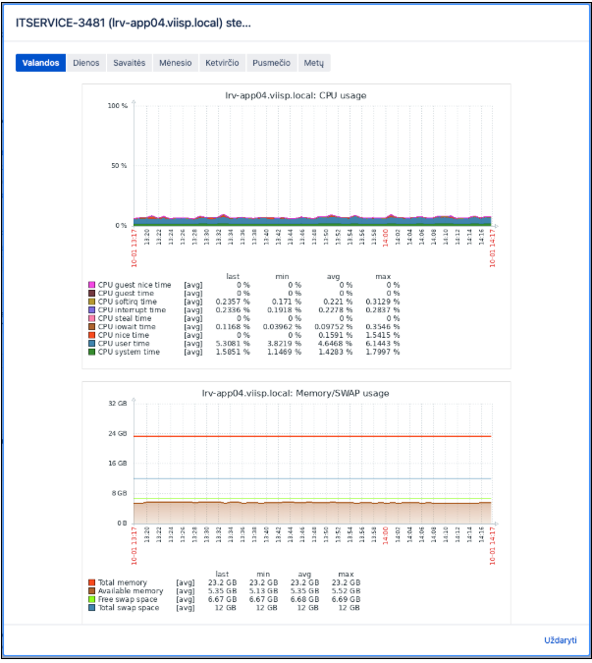
  - Skambučių centro integracija
Skambučių centro integracija turi 2 kryptis - įeinančią (informacija apie skambučius, jų progresą) ir išeinančią (skambučių inicijavimas iš Jira naudotojo sąsajos.
    - Einantį skambučių centro integracija
      - Integracija realizuota naudojant "ScripRunner for Jira REST API" modulį.
      - Sukurta žiniatinklio paslauga (angl. webservice) į kurią gali kreiptis skambučių centro paslaugas teikianti įmonė ir perduoti informaciją apie skambučius (įeinantys/išeinantys skambučiai, skambučių progresas).
  - Darbuotojai gali matyti
  - Mano atsiliepti skambučiai
  - Praleisti skambučiai
  - Visi skambučiai
      - Pasirinkus vieną iš šių punktų parodoma lentelė kurioje atvaizduojami skambučiai su data, būsena (atsilieptas, atmestas, praleistas).
      - Pagal telefono numerį ir CRM esančią naudotojų informaciją surandamas galimas klientas.
      - Tiesiai iš šios lentelės galima inicijuoti skambutį skambinusiam arba sukurti užklausą susijusią su šiuo klientų/telefono numeriu.

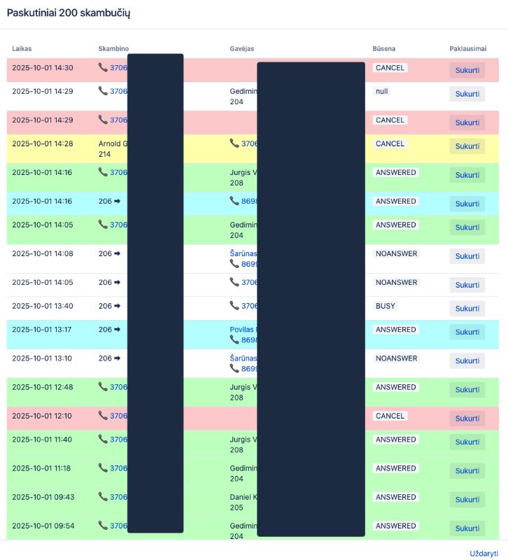
    - Išeinanti skambučių centro integracija
      - Skambučių centro API leidžia inicijuoti skambutį naudojant REST API užklausą.
      - Skambučių centrui perduodamas numeris į kurį norimą skambinti ir skambinančiojo linijos trumpas numeris.
      - Po tokio skambučio inicijavimo VSSA darbuotojo IP telefonijos įrenginys (IP telefonas arba virtualus telefonas veikiantis kaip aplikacija) pradeda išeinantį skambutį į norimą numerį.

  - Susiejimas su paslaugos tiekėjo Jira
    - Integracija leidžia sukurti užklausos kopiją informacinės sistemos (epaslaugos.lt) priežiūros paslaugų tiekėjo (toliau tiekėjo) Jira sistemoje.
    - Kai sukurta atitinkama užklausa tiekėjo aplinkoje, šios užklausos tampa susietos - jos turi viena kitos nuorodas papildomame laukelyje (Jira custom field)
    - Kiekvienas komentaras vienoje sistemoje yra kopijuojamas į kitą sistemą naudojant REST API.
    - Naudojamas ScriptRunner for Jira Listeners modulis, suprogramuota naudojant Groovy programavimo kalbą.

- VIPVIS PAPILDOMO FUNKCIONALUMO MIGRAVIMO GALIMYBIŲ ANALIZĖ
  - Dauguma papildomo funkcionalumo yra sukurta naudojant Scriptrunner for Jira Datacenter ir ScriptRunner for Confluence įskiepius, kuris leidžia kurti papildomą funkcionalumą naudojant Groovy programavimo kalbą.
  - ScriptRunner turi savo įskiepio versiją Cloud platformai, tačiau šios versijos galimybės yra labai ribotos:
    - Kodas rašomas tiesiai naršyklėje ir negali būti įkeltas o todėl negali būti versijuojamas ir valdomas per kodo procesą
    - Behaviours funkcionalumas naudoja Javascript kalbą ir gali veikti tik kliento pusėje (naršyklėje)
    - Neturi REST API funkcionalumo
  - Papildomų funkcionalumų įgyvendinimui Cloud produktuose naudojama Atlassian Forge platforma, kuri leidžia kurti aplikacijas NodeJS/React platformos pagrindu bet suderinus su Užsakovu gali būti panaudota kita programavimo platforma veikianti VSSA infrastruktūroje.
  - Suprogramuotų funkcionalumų ir migravimo poreikių apžvalga (Atlassian Jira / Jira Servicedesk):

Pavadinimas | Kas naudoja | Dabartinė realizacija | Galimas sprendimas
Prieigų valdymo užklausos | - Scriptrunner  - Scripts  - Behaviours  - Java API  - Assets  - JWT:  - Post-functions  - Validators | Scriptrunner Behaviours naudojamas suformuoti prieigų valdymo formos parametrus priklausomai nuo naudotojo ir organizacijos.  Assets funkcionalumas naudojamas informacijos apie prieigų objektus, jų valdymui ir informacijos apie suteiktas prieigas saugojimui.  JWT validators patikrina duomenų tikslumą perėjimo tarp būsenų metu (transitions)  - JWT post-funkcijos naudojamos automatizuotam veiksmų atlikimui po užklausos pateikimo arba būsenos keitimo (keičiami Assets objektai) | - Sukurti analogišką sprendimą naudojant ScripRunner for Jira Cloud, JWT arba Atlassian Forge valdant prieigų modulio Assets objektus (IAM schema) per Assets REST API atkartojant egzistuojantį prieigų valdym
Turto valdymo užklausos | - Scriptrunner  - Scripts  - Behaviours  - Assets  - JWT:  - Post-functions  - Validators | Scriptrunner Behaviours naudojamas suformuoti turto valdymo formos parametrus priklausomai nuo naudotojo ir organizacijos (Groovy programavimo kalba)  Assets funkcionalumas naudojamas informacijos apie turto objektus, jų valdymui ir informacijos apie turtą saugojimui.  - JWT post-funkcijos ir validacijos naudojamos automatizuotam veiksmų atlikimui po užklausos pateikimo arba būsenos keitimo (keičiami Assets objektai) | Sukurti analogišką sprendimą naudojant Atlassian Forge, ScriptRunner for Jira Cloud arba standartinį platformos funkcionalumą valdant Assets objektus (CMDB schema) Assets REST API atkartojant egzistuojantį turto valdymo procesą.
Turto inventorizacija | - Scriptrunner  - REST Endpoints  - Assets | - Scriptrunner REST Endpoints modulio pagalba suformuojami turto inventorizacijos valdymo puslapiai (inventorizacijos veiksmai, rezultatų peržiūra). "REST Endpoints" fukncionalumas naudojamas įgyvendinti veiksmų ir ataskaitų puslapius kurie leidžia naudotojams pamatyti jiems priskirtą turtą bei patvirtinti jo turėjimą inventorizacijos metu. Inventorizacijos, turto sąrašai be inventorizacijos faktai saugomi naudojant Assets modulį. | Sukurti analogišką sprendimą naudojant Atlassian Forge arba atskirą aplikaciją.  Sprendimas turi naudotis Assets modulio objektus duomenų (inventorizacijų, faktų, turto) saugojimui, leistu atlikti inventorizacijos veiksmus naudotojams, siustu priminimus apie neatliktus veiksmus)
Skambučių centro integracija | - Scriptrunner:  - UI fragments  - REST Endpoints  - Assets | Skambučių centro funkcionalumas realizuotas naudojant šias technologijas:  Scriptrunner REST Endpoints - informacijai apie skambučius arba jų eigą priėmimui, skambučių inicijavimas iš naudotojo sąsajos (naršyklės)  Išeinančios žiniatinklio paslaugų užklausos - skambučių inicijavimui  - Assets - informacijos apie skambučius saugojimui | Įgyvendinti įeinančią (informacijos apie skambučių priėmimą ir atvaizdavimą) ir išeinančią (skambučio klientui inicijavimą) taip kaip tai aprašyta "Skambučių centro integracija" punkte panaudojant Atlassian Forge platformą.  Atvaizdavimas gali keistis bet turi būti atkartoti esminiai punktai - lengva (vieno paspaudimo) prieiga prie skambučių registro, užklausos sukūrimas iš skambučio registro ir skambučių inicijavimas iš užklausos peržiūros lango  - Panaudojant egzistuojantį sprendimą kaip pavyzdį.
VSAA/Insoft Jira integracija | - Scriptrunner  - Script Listener  - REST Endpoint  - UI Fragments  - Outgoing web requests | Naudojamas Scriptrunner Script Listener funkcionalumas automatiniam bei Scriprunner REST Endpoints rankiniam žiniatinklio paslaugų užklausų inicijavimui į "Insoft" Jira REST API. Scriptrunner UI Fragments pagalba realizuojamas papildomas mygtukas susiejimui inicijuoti (kreipiasi į Scriptrunner REST Endpoints). | Įgyvendinti naudojant Atlassian Forge platformą arba kitą automatizacijos sprendimą (nereikalaujantį papildomų mokamo modulio).  - Panaudojant egzistuojantį sprendimą kaip pavyzdį.
Kitos integracijos | - Assets  - Import  - Scriptrunner  - Script Listener  - REST Endpoint  - UI Fragments  - Outgoing web requests | Naudotojų importavimas iš LDAP į Assets  RISR integracija  Zabbix alerts informacijos priėmimas  - Zabbix stebėsenos grafikų atvaizdavimas iš paslaugos kortelės | - Atkartoti visas integracijas aprašytas "Kitos integracijos" punkte naudojant Atlassian Forge platformą ir/arba kitus VSSA naudojamus modulius (Assets, ScriptRunner for Jira Cloud)

- REIKALAVIMAI PASLAUGŲ REZULTATŲ PATEIKIMO ETAPAMS

  - Pasirašius Sutartį, Paslaugų teikėjas per 3 (tris) darbo dienas turės parengti ir derinimui su VSSA pateikti darbų vykdymo planą ir reglamentą.
  - Reglamentas turi apimti detalius Šalių susitarimus dėl:
    - Komunikacijos ir dokumentų valdymo įrankių, aplinkų ir priemonių;
    - Įgyvendinimo būdo, inkrementų ir iteracijų valdymo darbinių susitarimų;
    - Inkrementų planavimo tvarkos ir tvarkaraščio;
    - Plano kalendorinių terminų;
    - Diegimo aplinkų;
    - Projekto pakeitimų valdymo žurnalo;
    - Projekto rizikų žurnalo.
  - Reglamentas turi būti peržiūrimas ir atnaujinamas viso projekto metu.
  - Paslaugų teikėjas turi suteikti ne trumpiau kaip 12 mėnesių garantinės priežiūros paslaugas. Garantinės priežiūros paslaugos prasideda nuo galutinio perdavimo-priėmimo akto pasirašymo dienos. Garantinės priežiūros paslaugos turi apimti klaidų taisymą, konsultacijas ir techninę pagalbą.
  - Teikiamos paslaugos neturi kelti grėsmės nacionaliniam saugumui vadovaujantis Lietuvos Respublikos viešųjų pirkimų įstatymo 37 str. 9 d.
  - VIPVIS vystymo ir kitų susijusių funkcionalumų kūrimo ir diegimo paslaugų teikimo tvarka ir terminai:
  - Paslaugos teikiamos tik pagal Užsakovo Teikėjui pateiktus paslaugų užsakymus (toliau – Užsakymas). Užsakymus Užsakovas Teikėjui gali teikti visą Sutarties galiojimo laikotarpį, bet ne ilgiau kaip iki 2026 m balandžio 25 d
  - Užsakovas Paslaugų užsakymą Teikėjui teikia raštu pagal tarpusavyje suderintą formą ir teikimo būdą (pvz. el. paštu, Confluence ar Jira aplinkoje, ar kita su Tiekėju suderinta forma).
  - Teikėjas paslaugas pagal Užsakymą pradeda teikti gavęs (el. paštu, registruojant užklausų valdymo sistemoje ar kita rašytine abiejų sutarties šalių sutarta forma) užpildytą ir patvirtintą užsakymo formą.
  - Teikėjo reakcijos laikas raštu (el. paštu, atsakant užklausų valdymo sistemoje ar kita su Teikėju suderinta forma) į gautą Užsakymą ar kitą užklausimą iš Užsakovo – ne ilgiau kaip 2 darbo dienos.
  - Teikėjas, gavęs užsakymą iš Užsakovo, per 5 darbo dienas nuo sureagavimo į gautą užsakymą dienos, įvertina apimtis, techninius, funkcinius, saugumo ir kokybės reikalavimus ir pateikia (el. paštu, registruojant užklausų valdymo sistemoje ar kita su Teikėju suderinta forma) paslaugų pasiūlymą, kuriame išdėsto užsakymo įgyvendinimo detalų aprašymą, nurodo Paslaugų suteikimo trukmės įvertinimą darbo valandomis, ir galutinį Užsakymo įvykdymo terminą.
  - Užsakovas, gavęs Užsakymo įgyvendinimui būtinų veiklų aprašymą ir apimčių įvertinimą, priima sprendimą dėl Užsakymo įgyvendinimo:
    - jei nusprendžia, kad paslaugos, nurodytos gautame Užsakyme, yra nereikalingos dėl netinkamo kaštų ir naudos santykio – Užsakymas yra atšaukiamas apie tai informuojant Teikėją. Jei įvertinimo aprašymas yra neaiškus, Užsakovas gali paprašyti Teikėjo detalizuoti Užsakymo įvertinime aprašytas paslaugas bei jų teikimo laiko sąnaudų įvertinimą. Teikėjas privalo atsakyti į Užsakovo pateiktus klausimus.
    - jei nusprendžia, kad paslaugos, nurodytos užsakyme, yra reikalingos, paslaugų detali analizė, suteikimo terminai, apimtys ir sąmata yra raštu patvirtinami užsakyme, kurį pasirašo abi Šalys po paslaugų užsakymo suderinimo. Užsakymo apimtis (darbo valandų kiekį), kurios nebuvo suderintos (t. y. kurios nebuvo nurodytos užsakyme) Užsakovas nemoka.
  - Teikėjas testavimo aplinkoje turi atlikti suteiktų paslaugų rezultatų testavimą ir pateikti testavimo rezultatų ataskaitą. Testavimai turės būti atliekami, derinami atskirai kiekvieno Užsakymo metu. Funkcionalumo diegimai turi būti atliekami testavimo aplinkoje, siekiant patikrinti sukurtą funkcionalumą ir suderinamumą su VIPVIS komponentais ir jų funkcionalumais. Testavimo metu pastebėtos klaidos turi būti registruojamos ir jų šalinimas valdomas Teikėjo lėšomis.
  - Diegimo ar palaikymo užduotys, kurių neprasminga automatizuoti, turi būti išsamiai dokumentuojamos.
  - Naujai įkeltas funkcionalumas į gamybinę aplinką neturi sutrikdyti kitų VIPVIS komponentų ir juose esančių funkcijų darbo. Jeigu naujai į gamybinę aplinką įkeltas funkcionalumas sutrikdo jau esančių funkcijų darbą, laikoma, kad įkeltas funkcionalumas atliktas nekokybiškai.
  - Pagal kiekvieną Užsakovo pateiktą Užsakymą laiku ir tinkamai suteiktos paslaugos yra perduodamos Užsakovui Šalims pasirašant suteiktų paslaugų perdavimo-priėmimo aktą.
  - Paslaugų perdavimo – priėmimo aktą Užsakovas pasirašo, kai:
    - gamybinėje aplinkoje ir/arba testinėje aplinkose galima įvykdyti veiklos procesus paslaugų Užsakyme apibrėžta funkcionalumo apimtimi, nėra likusių Užsakovo nurodytų ir neištaisytų klaidų, o naujai į gamybinę aplinką įkeltas funkcionalumas veikia kokybiškai;
    - yra sėkmingai atliktas sukurtų funkcionalumų priėmimo testavimas gamybinėje ir/arba testinėje aplinkose. Teikėjas turi suderinti su Užsakovu priėmimo testavimo ataskaitą.
  - Jei suteiktų paslaugų perdavimo-priėmimo metu Užsakovas negali pilnai patikrinti suteiktų paslaugų atitikimo Sutartyje ir Užsakyme nustatytiems reikalavimams, tai paslaugų perdavimo-priėmimo akto pasirašymas jokiu būdu neapriboja Užsakovo teisės po paslaugų perdavimo-priėmimo akto pasirašymo reikšti Teikėjui pretenzijas dėl paslaugų neatitikimo Sutartyje ir Užsakyme nustatytiems reikalavimams/trūkumams.
  - Tiekėjui už tinkamai ir kokybiškai suteiktas Paslaugas šalims pasirašius Paslaugų perdavimo-priėmimo aktą ir Tiekėjui Sutartyje nustatyta tvarka pateikus sąskaitą-faktūrą. Paslaugos laikomos tinkamai suteiktos, kai abiejų Sutarties šalių yra pasirašytas Paslaugų perdavimo-priėmimo aktas, t. y. į Paslaugų suteikimo terminą įeina Paslaugų rezultato derinimas, koregavimas, jeigu reikia, Paslaugų rezultatų priėmimas ir Paslaugų perdavimo – priėmimo akto pasirašymas. Paslaugų perdavimo-priėmimo aktas abiejų šalių pasirašomas el. būdu.
  - Teikėjas privalo darbus vykdyti Užsakovo infrastruktūroje, įskaitant:
    - išeities kodo, dokumentacijos, problemų, užduočių, planų saugojimą GitLab sistemoje;
    - automatinį testavimą ir diegimą naudojant GitHub CI/CD ar lygiaverčius įrankius.
  - Visi Sutarties metu sukurti artefaktai (kodas, bibliotekos, projektavimo dokumentai, architektūros schemos ir pan.) priklauso nuosavybės teise Užsakovui be jokių naudojimosi apribojimų (konfigūravimo, naujinimo, tobulinimo ir pan.).
  - Testinės ir gamybinės aplinkos bus talpinamos VSSA valdomoje valstybinio duomenų centro debesijos infrastruktūroje.
  - Neturi būti naudojamos uždaro kodo komponentų bibliotekos.
  - Turi būti parengtos sukurto funkcionalumo naudotojų ir/ar administratorių instrukcijos, kuriose pateikiama informacija, susijusi su sukurto funkcionalumo konfigūravimu ir funkcionalumo naudojimu. Teikėjas sukurto funkcionalumo naudojimo instrukcijas turi parengti ir suderinti su Užsakovu iki priėmimo testavimo pradžios. Instrukcijos turi būti parengtos vadovaujantis bendrinėmis lietuvių kalbos taisyklėmis ir pateiktos VSSA el. dokumentų formatu.
  - Ne vėliau nei po 10 (dešimties) darbo dienų po Sutarties pasirašymo turi būti sudarytas Projekto reglamentas, kuris turi būti reguliariai atnaujinamas Šalių susitarimu projekto eigoje ir turi apimti:
  - Projektinę organizaciją - atsakingus asmenis, komandas, projekto valdymo komitetą, Įrankius, aplinkas, komunikacijos valdymo priemones, įgyvendinimo būdo, užsakymų ir juose numatytų inkrementų ir iteracijų valdymo darbinius susitarimus, diegimo aplinkas.
  - Teikėjas šios Techninės specifikacijos suteiktoms paslaugoms suteikia 12 mėnesių garantiją. Garantijos terminas skaičiuojamas nuo paskutinio Užsakymo paslaugų perdavimo-priėmimo akto pasirašymo dienos.
  - Garantija apima sukurtos programinės įrangos sutrikimų šalinimą. Tiekėjas sutrikimus turi ištaisyti savo sąskaita ne vėliau kaip per 2 (dvi) darbo dienas nuo Užsakovo raštiško pranešimo (el. paštu, ar kita rašytine abiejų sutarties šalių sutarta forma) apie pastebėtus sutrikimus arba pateikti laikiną sprendimą.
  - Paslaugos neturi kelti grėsmės Nacionaliniam saugumui vadovaujantis LR Viešųjų pirkimų įstatymo 37 str. 8 d. ir 9 d. nuostatomis.
  - VSSA po kiekvieno paslaugų etapo, nurodyto 1 lentelėje, sumoka Paslaugų teikėjui už tinkamai ir kokybiškai suteiktas paslaugas šalims pasirašius paslaugų perdavimo-priėmimo aktą ir Paslaugų teikėjui sutartyje nustatyta tvarka pateikus sąskaitą-faktūrą. Paslaugos laikomos tinkamai suteiktos, kai abiejų sutarties šalių yra pasirašytas paslaugų perdavimo-priėmimo aktas, t. y. į paslaugų suteikimo terminą įeina paslaugų rezultato derinimas, koregavimas, jeigu reikia, paslaugų rezultatų priėmimas ir paslaugų perdavimo – priėmimo akto pasirašymas. Klientas įsipareigoja priimti tinkamai ir laiku suteiktas paslaugas, pasirašydamas paslaugų perdavimo–priėmimo aktą ne vėliau kaip per 5 (penkias) darbo dienas nuo Paslaugų teikėjo kreipimosi dienos, arba per šį terminą nurodyti suteiktų Paslaugų trūkumus Paslaugų teikėjui.
  - Paslaugos laikomos pilnai suteiktos, kai VSSA gauna galutinį paslaugų rezultatą – perkelta VIPVIS į Jira Cloud, perkelti istoriniai įrašai - duomenys, bei išpildyti visi kiti techninėje specifikacijoje nustatyti reikalavimai ir pasirašytas galutinis paslaugų perdavimo-priėmimo aktas.
  - Visa reikiama dokumentacija, susijusi su paslaugomis, teikiama ir ruošiama lietuvių kalba.
  - Per 5 darbo dienas nuo Sutarties įsigaliojimo dienos privalo būti su Paslaugų teikėju pasirašyti konfidencialumo pasižadėjimai.

1 lentelė
Eil. Nr. | Etapas | Numatomas vykdymo terminas | Atsiskaitymų dalys
1 etapas | Aplinkos paruošimas.  - Atliekamas duomenų valymas: pašalinami seni ar nenaudojami projektai.  - Atliekamas serverio atnaujinimas iki palaikomos versijos.  - Sukuriama Jira Cloud instancija ir įdiegiami reikalingi įskiepiai.  - Parengiamas techninės ir technologinės architektūros aprašas. | 2026 sausio 15 d. | 20 procentų pradinės Sutarties vertės
2 etapas | Programavimas  - Inventorizacija  - Integracijos | 2026 vasario 28 d. | 20 procentų pradinės Sutarties vertės
3 etapas | Duomenų tvarkymas  - Pasirenkama, kokius duomenis migruoti: projektus, užduotis, vartotojus, grupes.  - Patikrinami nustatymai ir sprendžiamos galimos problemos.  - Duomenų rinkinių tvarkymas/perkėlimas. | 2026 kovo 15 d. | 20 procentų pradinės Sutarties vertės
4 etapas | Testavimas  - Testinės aplinkos paruošimas.  - Tikrinamas duomenų vientisumas, funkcionalumas.  - Sprendžiamos identifikuotos problemos. | 2026 balandžio 5 d. | 20 procentų pradinės Sutarties vertės
5 etapas | Go Live  - Paleidžiami visi procesai gamybinėje aplinkoje.  - Stebimas procesas ir sprendžiamos klaidos realiu laiku.  - Patikrinamas duomenų vientisumas ir funkcionalumas.  - Vykdomi vartotojų mokymai | 2026 balandžio 20 d. | 20 procentų pradinės Sutarties vertės

- UŽSAKYMŲ IR ATSISKAITYMO TVARKA

  - Užsakymai bus teikiami ne dažniau nei kas 2 savaites.
  - VSSA registruoja užduotį projektų valdymo sistemoje (PVS) ir per ją pateikia Tiekėjui informaciją apie reikalingą atlikti paslaugą.
  - Tiekėjas, gavęs užduotį iš Projekto vykdytojo, ją suderina ir pateikia VSSA.
  - Tiekėjas suteikęs užsakyme nurodytą paslaugą PVS pažymi apie užduoties įvykdymą ir priskiria VSSA patikrai.
  - VSSA patikrina užduoties įgyvendinimo kokybę ir, jeigu rezultatai neatitinka Techninėje specifikacijoje ir užduotyje nustatytų techninių, kiekybės ir kokybės reikalavimų, VSSA per PVS nurodo protingą laiką juos pašalinti, o jei trūkumų nėra – užduotis pažymima kaip priimta.
  - Jeigu paslaugos Tiekėjas dėl objektyvių, nuo paslaugos Tiekėjo nepriklausančių, aplinkybių negali suderintu terminu įgyvendinti užduotį, ne vėliau kaip 3 d. d. iki užduoties įgyvendinimo termino kreipiasi į VSSA dėl užduoties tikslinimo arba termino pratęsimo. VSSA, įvertinęs paslaugos teikėjo kreipimesi nurodytas aplinkybes, gali tikslinti užduotį, pratęsti užduoties įgyvendinimo terminą arba nurodyti tęsti užduoties įgyvendinimą.
  - Už įvykdytus etapus Projekto vykdytojas atsiskaito per 30 k. d. nuo sąskaitos faktūros gavimo dienos.
  - Atsiskaitoma tokia tvarka:
    - Už paslaugas Perkančioji organizacija atsiskaito su Teikėju pagal valandinį įkainį, nurodytą Teikėjo pasiūlyme.
    - Už paslaugas, nurodytas Techninės specifikacijos (TS) 4.3.1. – 4.3.5 p. – įvykdžius visas paslaugas pagal viešojo pirkimo pasiūlyme Paslaugų tiekėjo nurodytą kainą šalims pasirašius Paslaugų perdavimo-priėmimo aktą;
    - Už paslaugas, nurodytas TS 4.3.6 p. – įvykdžius užsakymą apmokama už konkretų kiekį / apimtį pagal viešojo pirkimo pasiūlyme Paslaugų tiekėjo nurodytą fiksuotą įkainį po paslaugų užsakymo priėmimo – perdavimo akto pasirašymo.

- REIKALAVIMAI GARANTINIAM APTARNAVIMUI

  - Tiekėjas turės teikti ne trumpesnį kaip 12 mėn. trukmės garantinį aptarnavimą. Garantinis aptarnavimas bus pradedamas teikti nuo paskutinio Paslaugų priėmimo – perdavimo akto pasirašymo datos.
  - Garantinės priežiūros paslaugos apima:
    - Garantinės priežiūros metu nustatytų Klaidų, atsiradusių dėl neteisingai užpildytų metaduomenų, taisymą. Klaidos taisomos: a) kritinės klaidos – per 8 val; b) svarbios klaidos per 7 k. d.; c) nesvarbios klaidos per 30 k. d. Kritinės klaidos – tokios klaidos, dėl kurių negali funkcionuoti duomenų paslauga, ar keliama itin didelė žala VIPVIS; svarbios klaidos – tai tokios klaidos, kurios leidžia nekorektiškai funkcionuoti duomenų paslaugai, bet nekelia didelės žalos VIPVIS; nesvarbios klaidos – tai užfiksuotos kitos klaidos. Konkretūs reikalavimai detalizuojami atskirame susitarime (SLA), kuris parengiamas ir suderinamas su VSSA iki garantinio periodo pradžios.

Priedas Nr.1. VIPVIS aprašymas
1. VIPVIS Architektūra

Architektūros schema
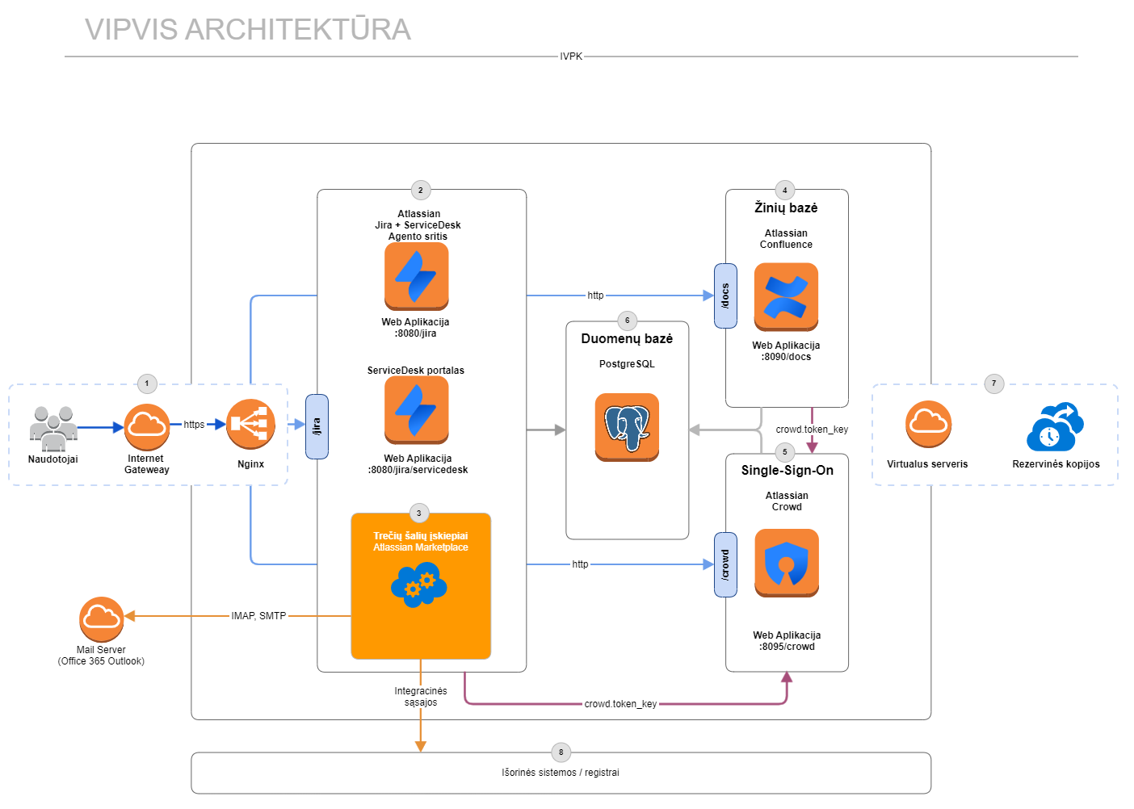

Nr. | Pavadinimas | Aprašymas
1 | Naudotojai | Pagalbos tarnybos naudotojai (pvz., KDVS, TIS, PT, vadovai).
2 | Pagalbos tarnyba | Pagrindinė pagalbos tarnybos programinė įranga. Atlassian Jira + Jira Service Desk Server Edition (web aplikacija).
3 | Atlassian įskiepiai | Atlassian Marketplace įskiepiai Jira ir Jira Service Desk produktams.
4 | Žinių bazė | Jira Service Desk žinių bazė realizuojama Confluence priemonėmis per vieningą langelį.
5 | Single-Sign-On | Vieningo prisijungimo paslaugą užtikrinantis Atlassian produktas "Crowd".
6 | Duomenų bazė | PostgreSQL duomenų bazė Atlassian produktams.
7 | Rezervinės kopijos | Periodinės rezervinės kopijos viso virtualaus serverio.
8 | Išorinės sistemos / registrai | Integracinės sąsajos detaliai aprašomos REZ-5. VIPVIS duomenų mainų sąsajų analizės ir projektavimo dokumentacija.

  - Duomenų bazė
Duomenų saugojimui naudojama PostgreSQL 11 duomenų bazių valdymo sistema (DBVS).
Naudojamos 2 duomenų bazės:
Jira - Atlassian Jira ir šio produkto įskiepių (tokių kaip Insight for Jira) duomenys.
Confluence - žinių bazės ir viešo informacinio portalo duomenys.

  - Duomenų modelis
Naudojamas standartinis gamintojų (Atlassian) duomenų modelis. Duomenų bazės schema yra generuojama Atlassian produktų ir jų įskiepių. Duomenų modelio dokumentaciją galima rasti gamintojo puslapiuose šiomis nuorodomis:
Jira - https://developer.atlassian.com/server/jira/platform/database-schema/
Confluence - https://confluence.atlassian.com/doc/confluence-data-model-127369837.html
Insight - https://documentation.mindville.com/display/ICV56/Insight+Database
Crowd - https://developer.atlassian.com/server/crowd/crowd-database-schema/

  - Aplinkų valdymo ir duomenų perdavimo mechanizmas
VIPVIS duomenų perdavimas palaiko šiuos lygmenis:
Pilnas - visos virtualios mašinos klonavimas su pilna konfigūracija.
Duomenų - duomenų bazės įrašų eksportavimas / importavimas.
Funkcinis - atskirų konfigūracijų/objektų eksportavimas/importavimas:
- Gali būti eksportuojamos konfigūracijos schemos (pvz. workflows).
- Gali būti eksportuojami duomenų objektai (pvz. konfigūraciniai vienetai).

- Sistemos sauga
2.1 Naudotojų valdymas
Centralizuotas autentifikavimo ir valdymo funkcionalumas realizuojamas naudojant Atlassian Crowd produktą.
Gamintojo dokumentacija: https://confluence.atlassian.com/crowd/crowd-documentation-16482400.html.
Naudotojų prisijungimo informacija (slaptažodžiai) saugomi šifruoti - panaudojama vienpusio šifravimo (maišos) funkcija - taip, kad slaptažodžiai negalėtų būti iššifruoti net ir turint prisijungimą prie duomenų bazės.
Atlassian Crowd leidžia nustatyti slaptažodžio sudėtingumą naudojant regex, taip pat leidžia nustatyti, kiek ankščiau buvusių slaptažodžių saugoma ir kiek neteisingų bandymų reikalinga, kad paskyra būtų deaktyvuota.
Bus naudojamas toks regex, leidžiantis slaptažodžius nuo 12 iki 64 simbolių ir reikalaujantis naudoti:
- bent vieną mažąją raidę
- bent vieną didžiąją raidę
- bent vieną skaičių
- bent vieną specialų simbolį (*.#!@$%^&(){}:;<>,.?~_+=|[]/\])
(?=.*[0-9])(?=.*[a-z])(?=.*[A-Z])(?=.*[*.#!@$%^&(){}:;<>,.?~_+=|\[\]\\\/]).{8,64}

Pranešimas
Minimalus ilgis - 8 simboliai. Turi būti bent viena didžioji raidė, viena mažoji raidė, vienas skaičius ir vienas spec. simbolis.

  - Rekomendacijos slaptažodžių naudojimui
slaptažodžio ilgis | naudotojams 8 simboliai, administratoriams – 12
slaptažodžio sudėtingumas (skaičiai, raidės, specialūs simboliai) | skaičiai, raidės, specialūs simboliai
slaptažodžio pasikartojimo istorijos ilgis | naudotojams – 6  administratoriams – 3
slaptažodžio galiojimo trukmė | naudotojams – 90 d.  administratoriams – 60 d.
didžiausias leistinas mėginimų įvesti teisingą slaptažodį skaičius | 5
naudotojo paskyros užsirakinimo laikas, viršijus leistiną mėginimų įvesti teisingą slaptažodį skaičių. | 15 min
 | Privalomas pirmo slaptažodžio keitimas.
Naudotojo kūrimo metu nenaudojamas slaptažodis – naudotojui užsiregistravus arba naudotoją užregistravus, bus išsiunčiamas laiškas su unikaliu kodu, leidžiančiu nustatyti slaptažodį, todėl tampa nereikalingas pirminio slaptažodžio keitimas.
Slaptažodžiams galima nustatyti galiojimo periodą (dienomis) ir automatinių priminimų laikus (pvz., nustačius "14, 7, 1," – naudotojas gaus priminimus prieš 14 dienų, prieš 7 dienas ir prieš 1 dieną).
Taip pat naudojamas prisijungimas per LDAP – galima prijungti Active Directory arba kitokią LDAP protokolą palaikančią programinę įrangą ir autentifikavimą vykdyti jos pagalba.
Visi VIPVIS naudotojai ir administratoriai pasiekiami VIPVIS šifruotu kanalu (HTTPS).
Visa naudotojų informacija bei informacija apie prisijungimus saugoma reliacinėje duomenų bazėje, iš kur gali būti išeksportuota, naudojant SQL užklausas.
  - Senų duomenų trynimas
Jira leidžia filtruoti duomenis ir viena iš filtravimo galimybių – filtruoti pagal laiko laukelį (pvz., created < 2020-01-01). Atrinkti įrašai gali būti trinami masiniu būdu.
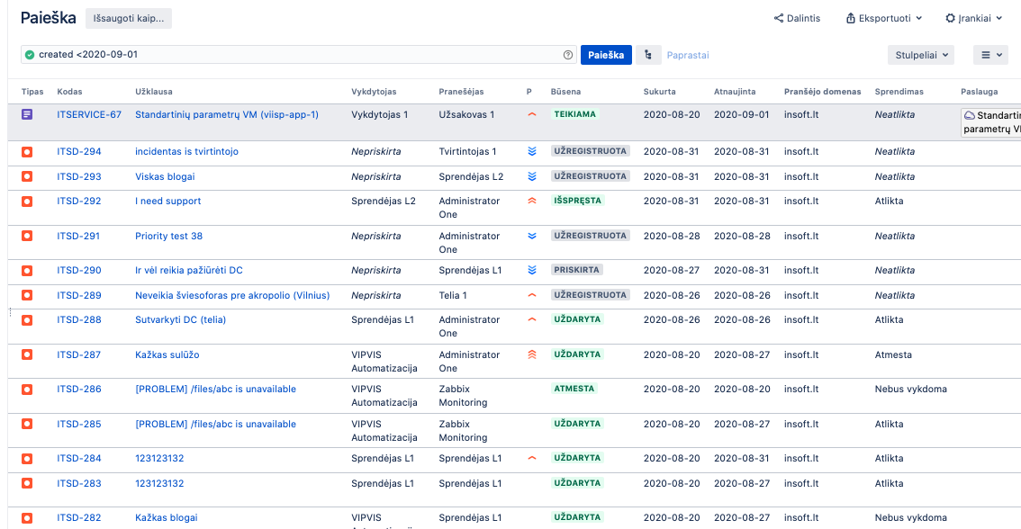
  - Apsauga nuo atakų
Kuriant Atlassian produktus, yra naudojamos geriausios saugumo praktikos (plačiau – https://www.atlassian.com/trust/security/security-practices) ir produktai turi integruotą apsaugą nuo populiariausių per tinklą vykdomų atakų (naudojamas įvesties sanitizavimas, kiekviena veiksmo užklausa reikalauja vienkartinio unikalaus rakto ir kiti mechanizmai).
Jeigu produkte randamas pažeidžiamumas, jis registruojamas gamintojo pagalbos sistemoje ir gamintojas tokioms užklausoms suteikia aukščiausią prioritetą. Iki pažeidžiamumo šalinimo gali būti imtasi papildomų priemonių (pvz., uždrausti atlikti tam tikrus veiksmus uždraudžiant specifinius aplikacijos kelius per atvirkštinį tarpinį serverį).
  - Naudojama standartinė programinė įranga
Nurodomos minimalios versijos, kurios bus naudojamos. Jeigu gamybos metu bus išleista nauja minorinė versija (kurioje keičiasi antras arba trečias skaičius), bus naudojama naujesnė versija.
Mažorinė versija (pirmas skaičius) nebus keičiama.
Gamintojas | Pavadinimas | Versija | Licencijavimo modelis | Paskirtis
Atlassian | Jira | 8.15 | Komercinis | Pagrindinis produktas, kuriame realizuotas visų modulių, išskyrus žinių bazės, informacinio portalo ir naudotojų valdymas.
Atlassian | Jira Service Management Server | 4.15 | Komercinis | Realizuotas pagalbos tarnybos funkcionalumas IT paslaugų naudotojams.
Atlassian | Confluence | 7.11.0 | Komercinis | Žinių bazės valdymas, informacinis portalas.
Atlassian | Crowd | 4.1.2 | Komercinis | Centralizuotas naudotojo valdymas.
PostgreSQL | PostgreSQL DB | 11.7 | Nemokama atviro kodo PĮ (FOSS) | Duomenų bazės valdymo sistema.
F5 Inc | Nginx | 1.14.1 | Nemokama atviro kodo PĮ (FOSS) | Didelio našumo HTTP serveris ir atvirkštinis tarpinis serveris.  Sprendimas sudarytas iš 3 pagrindinių atskirų Java ir Tomcat pagrindu veikiančių aplikacijų: Crowd, Jira ir Confluence.  Nginx yra atvirkštinis tarpinis žiniatinklio serveris (reverse-proxy server).  Jo atliekamos funkcijos:  1. Aptarnauti SSL sesijas (srauto šifravimas). Tokiu būdu visi parametrai, susiję su SSL (sertifikatas, šifravimo algoritmai), yra konfigūruojami tik vienoje vietoje, o ne 3 skirtingose aplikacijose.  2. Paskirstyti užklausas į aplikacijas priklausomai nuo URL. Pvz., https://servicedesk.vitc.lt/jira/ užklausos bus perduotos į http://localhost:8080/jira/ , o https://servicedesk.vitc.lt/docs/ užklausos bus perduotos į http://localhost:8090/docs/.  3. Blokuoti prieigą prie tam tikrų aplikacijų dalių (visiškai arba filtruojant pagal IP). Pvz., jeigu rastas pažeidžiamumas, kuris gali būti eksploatuotas, kreipiantis į /jira/admin/, galima padaryti, kad į /jira/admin/ galima būtų kreiptis tik iš VSSA IP adresų.  4. Peradresuoti užklausas (pvz., atėjus į HTTP, peradresuojama į saugųjį HTTPS protokolą).  Detaliau: https://en.wikipedia.org/wiki/Reverse_proxy

  - Naudojami standartinės programinės įrangos papildiniai (trečių šalių).

Produktas | Pavadinimas | Gamintojas | Versija | Licencijavimo modelis | Paskirtis
Jira | Actions for Jira Service Desk | Deviniti | 1.8.4-J8 | Komercinis | Išplečia pagalbos tarnybos funkcionalumą.
Jira | ScriptRunner for Jira | Adaptavist.com Ltd | 6.24.0 | Komercinis | Automatizavimo įrankis, išplečiantis Jira galimybes su Groovy scripts.
Jira | Automation for Jira | Atlassian | 7.2.6 | Komercinis | Automatizavimo įskiepis Jira ir Service Desk.
Jira | Extension for Jira Service Desk | Deviniti | 6.11.1 | Komercinis | Papildomas funkcionalumas Service Desk aplinkai.
Jira | My Requests Extension for Jira Service Desk | Hexygen | 3.9.0 | Komercinis | Papildomas funkcionalumas Service Desk, leidžia atlikti geresnę užklausų paiešką.
Jira | Insight | Mindville | 9.0.2 | Komercinis | Įskiepis, leidžiantis sukurti CMDB.
Jira | Insight Discovery | Mindville | 2.29.0 | Komercinis | Įskiepis, leidžiantis skanuoti prie kompiuterinio tinklo prijungtus įrenginius.
Jira | Integrity Check for Jira | Botronsoft | 6,7.0 | Nemokama uždaro kodo | Įskiepis, tikrinantis, ar nėra kritinių klaidų Jira konfigūracijoje.
Jira | Raley Notifications for JIRA Server | InversionPoint | 3.39.0-J8 | Komercinis | Papildomi e. pašto pranešimai bei jų konfigūravimas.
Jira | Unique Regex Custom Field | Andrey V Markelov | 1.2.27-jira8 | Nemokama uždaro kodo | Papildomų laukų reikšmių tikrinimui.
Jira | User Switcher | TNG Technology Consulting GmbH | 1.2.3 | Nemokama uždaro kodo | Leidžia prisijungti kitu naudotoju, pagreitina testavimą, tikrinimą.
Jira | Better PDF exporter for Jira | Midori | 9.3.0 | Komercinis | Užklausų eksportavimas PDF formatu.
Jira | eazyBI | eazyBI | 6.2.2 | Komercinis | BI įrankis, naudojamas ataskaitoms.
Jira | Jira Workflow Toolbox | Decadis AG | 3.0.3 | Komercinis | Automatizavimo įrankis, naudojamas darbo eigos schemose.
Jira | Secure Fields | CoreSoft Labs | 3.2.6-jira812 | Komercinis | Įskiepis, naudojamas apsaugotiems laukams.
Jira | Tempo Timesheets | Tempo | 11.4.0 | Komercinis | Laiko apskaitos vedimas.
Jira | Artezio Kanban Board | Artezio | 1.5.1 | Komercinis | Kanban lentos įskiepis.
Jira | WBS-Gantt-Chart | Ricksoft Inc. | 9.14.0.3 | Komercinis | Projektų valdymo įskiepis.
Jira | TeamBoard | DevSamurai | 2.0.2 | Nemokama uždaro kodo | Resursų valdymo įskiepis.
Jira | Out Of Office Assistant | Akeles Consulting Pte Ltd | 3.1.5 | Komercinis
Jira | Share Your Jira | APTIS GmbH | 1.3.1 | Komercinis
Confluence | Adaptavist ScriptRunner for Confluence | Adaptavist.com Ltd | 6.18.0 | Komercinis | Automatizavimo įrankis, išplečiantis Conflunece galimybes su Groovy scripts.
Confluence | Aura - Beautiful Formatting Macros | //SEIBERT/MEDIA - appanvil | 3.1.0 | Komercinis | UI įskiepis, naudojamas Informaciniam portalui.
Confluence | Advanced Tables | Bob Swift Atlassian Add-ons (an Appfire Company) | 8.3.2 | Komercinis | Papildomas funkcionalumas Confluence lentelėms.
Confluence | SQL (Express Edition) | Bob Swift Atlassian Add-ons (an Appfire Company) | 10.3.0 | Komercinis | SQL užklausos Confluence'ui.
Confluence | HideElements for Confluence | Lively Apps | 3.2.1 | Komercinis | Galimybė paslėpti tam tikrus UI elementus.
Confluence | No Email Storm | StiltSoft | 2.3.3 | Nemokama uždaro kodo | Sumažina pranešimų kiekį, gaunamą iš Confluence.
Confluence | RefinedToolkit for Confluence | Refined | 2.3.4 | Nemokama uždaro kodo | Papildomi UI elementai Confluence.
Confluence | User switcher for Confluence | Sweet Bananas | 1.1.0 | Nemokama uždaro kodo | Leidžia prisijungti kitu naudotoju, pagreitina testavimą, tikrinimą.
Confluence | Page Assistant (delete attachments, comments, page tree, page versions) | EliteSoft | 1.8.5 | Komercinis | Įgalina ištrinti daugiau negu vieną įrašą vienu metu.
Confluence | EasyDropdownMenu | EPS Software Engineering AG | 6.3.3 | Komercinis | Įgalina multi drop down lauko pasirinkimą.
Confluence | Visibility for Confluence | ServiceRocket | 5.0.16 | Komercinis | Galimybė paslėpti puslapio ar srities elementus.

3. Posistemės ir jų realizacija
P.1. Katalogų valdymo posistemė

      - T.1. IT paslaugų užsakymų ir susitarimų valdymo priemonės
IT paslaugų užsakymui naudojami šie komponentai:
Jira Core - paslaugų užsakymo procesas, paslaugų susitarimų valdymas.
Insight for Jira - paslaugų katalogo, paslaugų nustatymų, paslaugų parametrų susiejimui su paslauga, pasirenkamų parametrų valdymui.
Scriptrunner for Jira - automatizacija atvaizduojant ir reikalaujant paslaugai reikalingų parametrų, automatinių reikšmių valdymas.
IT paslaugų užsakymas valdomas naudojant 2 Jira projektus - ITORDER ir ITSERVICE.
ITORDER projekte vykdomi paslaugų užsakymai, pakeitimai, nutraukimai.
ITSERVICE projekte yra laikomi paslaugų susitarimai. ITSERVICE projekte įrašai sukuriami automatiškai po reikiamų veiksmų atlikimo ITORDER projekte.
Užsakant paslaugas iš IT paslaugų gavėjo reikia surinkti unikalų kiekvienai paslaugai reikalingą parametrų rinkinį (pvz., užsakant VM tai yra VM dydis, operacinė sistema, ir t. t.). Šie parametrai, susiejimas, kokie parametrai reikalingi kiekvienai paslaugai, pasirenkamos parametrų reikšmės valdomos per Insight for Jira posistemę.
      - T.2. Procesų, susijusių su IT paslaugų inicijavimo informacijos perdavimu, valdymo priemonės
Dalis IT paslaugų inicijavimo informacijos yra surenkama iš IT paslaugų gavėjo, užsakymo metu. Gavėjui užpildant privalomus laukus bei pasirenkant iš galimų verčių sąrašo, pagrindinėje užsakymo formoje.
Kita dalis yra užpildoma IT paslaugų operatoriaus rolę atliekančių darbuotojų, bendraujant su IT paslaugų gavėju per komentarų skiltį arba naudojant kitus komunikavimo būdus (el. paštas, telefonas).
Kai visa paslaugos inicijavimo informacija yra užpildyta, paslaugos užsakymas yra perduodamas vykdymui ir šio perdavimo metu informacija (parametrų vertės) yra automatiškai kopijuojama į paslaugos susitarimą (ITSERVICE).

      - T.3. Turinio apie teikiamas IT paslaugas valdymo priemonės
Informacija apie teikiamas IT paslaugas yra pateikiama informaciniame portale, naudojant Atlassian Confluence programinę įrangą. Joje kiekviena paslauga turi savo individualų puslapį, kuriame informacija apie paslaugą yra pateikiama struktūrizuotai naudojant Page Properties.
Apibendrinimas (visas IT paslaugų sąrašas bei sąrašai pagal grupes, tokias kaip IaaS, PaaS) vykdomas sąrašų puslapiuose naudojant Page Properties Report Macro.
Informacinio portalo dizainas realizuotas naudojant Aura for Confluence įskiepį, kuris leidžia sukurti modernų informacinio portalo dizainą.
P2. IT paslaugų teikimo procesų valdymo (ITSM) posistemė
      - T.4. Keitimų valdymo priemonės
Keitimų valdymas vykdomas naudojant standartinį Jira Servicedesk funkcionalumą - užduočių eilių ir užduočių valdymą.
      - T.5. Problemų valdymo priemonės
Problemų valdymas vykdomas naudojant standartinį Jira Servicedesk funkcionalumą - užduočių eilių ir užduočių valdymą.
      - T.6. Įvykių valdymo priemonės
Įvykių valdymas realizuojamas naudojant Jira Core , kuriame įvykis realizuotas, kaip specialus užklausos tipas, turintis reikiamus atributus ir veiksmų nuorodas, leidžiančias greitai užregistruoti susijusį incidentą arba problemą.
Įvykių automatinio apdorojimo taisyklės realizuotos naudojant Jira Workflow Toolbox įskiepio automatizavimo posistemę.
Įvykių registravimas galimas naudojant REST API integraciją arba per el. paštą.
      - T.7. Žinių bazės valdymo priemonės
Žinių bazė realizuojama naudojant standartinį Atlassian sprendimą - Atlassian Confluence specialaus tipo (Knowledge Base Space) dokumentavimo sritis yra susieta per API su Jira Servicedesk.
Tokiu būdu žinių bazės duomenys gali būti pateikiami per pagalbos tarnybos portalą (atliekant paiešką portale) ir per dokumentavimo sritį Confluence (persijungiant į žinių bazės sritį per nuorodą portale).
Visas žinių bazės valdymas (šablonų kūrimas, straipsnių kūrimas, publikavimas) realizuotas naudojant standartinį Atlassian Confluence funkcionalumą.
      - T.8. Incidentų valdymo priemonės
Incidentų valdymas vykdomas naudojant standartinį Jira Servicedesk funkcionalumą - užduočių eilių ir užduočių valdymą.
      - T.9. Konfigūracijų valdymo priemonės
Konfigūracijų valdymas realizuotas naudojant standartinį Jira Servicedesk funkcionalumą - užduočių eilių ir užduočių valdymą.
Konfigūraciniai vienetai realizuoti naudojant Insight for Jira posistemę. Insight for Jira leidžia kurti bet kokio tipo objektų klases ir vėliau valdyti šiuos objektus, keičiant jų parametrus. Objektai tarpusavyje gali būti susieti per "visi su visais" ryšius.
Kiekvienas iš šių objektų gali būti naudojamas kaip konfigūracinis vienetas (CI) konfigūracijų valdymo procese.
      - T.17. Paklausimų valdymo priemonės
Paklausimų valdymas realizuotas naudojant standartinį Jira Servicedesk funkcionalumą - užduočių eilių ir užduočių valdymą.
      - T.18. Prieigos valdymo priemonės
Prieigų valdymas realizuotas naudojant standartinį Jira Servicedesk funkcionalumą - užduočių eilių ir užduočių valdymą.
Prieigų objektai realizuoti naudojant Insight for Jira posistemę. Insight for Jira leidžia kurti bet kokio tipo objektų klases ir vėliau valdyti šiuos objektus, keičiant jų parametrus. Objektai tarpusavyje gali būti susieti per "visi su visais" ryšius.
      - T.19. Užduočių valdymo priemonės
Užduočių valdymas realizuotas naudojant standartinį Jira Servicedesk funkcionalumą - užduočių eilių ir užduočių valdymą.
P.3. Stebėsenos posistemė
      - T.10. IT paslaugų naudojimo apskaitos ir stebėsenos duomenų registravimo priemonės
Stebėsenos duomenų atvaizdavimas realizuojamas konfigūruojant ataskaitas naudojant EazyBI ataskaitų modulį.
      - T.11. Duomenų analizės ir ataskaitų kūrimo priemonės
Duomenų analizės ir ataskaitų kūrimo priemonei pasirinktas produktas EazyBI, integruojamas su Jira naudotojo sąsaja.
EazyBI veikia kaip nepriklausoma duomenų analizės ir ataskaitų sistema periodiškai importuojant duomenis apie pasirinktus Jira projektus ir iš Insight for Jira objektų duomenų bazės.
P4. Administravimo posistemė
      - T.12. Tapatybės nustatymo priemonės
Tapatybės nustatymui naudojamas centralizuotas naudotojų tapatybės nustatymo produktas - Atlassian Crowd. Naudotojo tapatybė yra nustatoma naudojant vidinę slaptažodžių duomenų bazę arba per LDAP protokolą, priklausomai nuo naudotojo tipo.
Po naudotojo tapatybės nustatymo jis yra autentifikuotas iškart abiejuose produktuose (Jira ir Confluence), kas užtikrina perėjimą tarp šių dviejų produktų be papildomo prisijungimo, sukuriant vieningos sistemos vaizdą.
      - T.13. Naudotojų valdymo priemonės
Naudotojai valdomi per Jira administravimo sąsają, o pakeitimai yra daromi Atlassian Crowd duomenų bazėje. Naudojant standartinį Jira funkcionalumą galima keisti pagrindinius naudotojo parametrus (atvaizduojamas vardas, el. paštas, naudotojo sisteminis vardas).
Kiekvienam naudotojui sukuriama informacinė kortelė, naudojant Insight for Jira - joje saugoma daugiau informacijos apie naudotoją. Informacija apie naudotoją gali būti keičiama naudotojo kortelėje nustatymų pridedant/pašalinant atributus. Atributų pašalinimas yra galimas tik tuo atveju, jei tas atributas nėra susijęs su kitais objektais.
Ši kortelė leidžia surišti naudotoją su organizacija ir užklausomis, kuriose jis dalyvauja.
      - T.14. Autorizacijos priemonės
Standartinis Jira funkcionalumas leidžia suteikti įvairias roles (suteikimas vyksta per projektą) naudotojų grupėms arba individualiems naudotojams.
Pasirinktas modelis - visos teisės yra suteikiamos iš anksto sukonfigūruotoms naudotojų grupėms. Tokiu būdu VIPVIS administratoriai valdys naudotojų teises tiktai įdėdami arba šalindami naudotojus iš atitinkamų grupių.
Naudotojas gali būti priskirtas kelioms grupėms - tokiu būdu jis yra autorizuojamas visų grupėms galimų veiksmų sumai.
      - T.15. VIPVIS bendrųjų nustatymų konfigūravimo priemonės
VIPVIS bendrieji nustatymai konfigūruojami standartinėmis administravimo priemonėmis (standartinė Jira administravimo skiltis).
      - T.16. Prieiga prie VIPVIS žurnalinių įrašų
VIPVIS žurnaliniai įrašai saugomi tarnybinės stoties failinėje sistemoje, bet prieiga prie jų galima ir iš standartinės Jira administravimo skilties.
4. Priežiūros ir palaikymo paslaugų tvarka ir valdymas

4. Naudojami funkcionalumai ir migravimo poreikiai

Autentikacija, SSO ir rolės
Autentikacija
    - Autentikavimo ir SSO funkcionalumui panaudotoas Atlassian Crowd produktas
    - Naudotojai autentikuojami naudojant šiuos šaltinius:
    - Vidinė Atlassian Crowd naudotojų bazė
    - VSSA ActiveDirectory
    - Kitų organizacijų (klientų) ActiveDirectory (12 vnt)
    - Organizacijų ActiveDirectory tarnybinės stotys pasiekiamos per tinklą naudojant ryšo tarp tenantinų (panaudojamas faktas kad VSSA Servicedesk ir organizacijų ActiveDirectory tarnybinės stotys yra toje pačioje VSSA skaičiavimo išteklių platformoje)
    - VSSA naudotojai ir naudotojai kurie priklauso tokiu būdu prijungtoms organizacijoms yra autentikuojami naudojant savo darbinius prisijungimus.
    - Kiti naudotojai turi paskyras vidinėje Atlassian Crowd naudotojų bazėje.
SSO
    - SSO organizuotas naudojant Crowd funkcionalumą ir Atlassian produktuose egzistuojačią integraciją su Crowd produktų (seraph)
    - Prisijungimas viename produkte (pvz. Jira) suteikia prisijungimą kitame (pvz. Confluence)
Rolės
Naudotojų rolės suteikiamos naudojant grupes
    - Admin
    - Vykdytojas
    - Tvirtintojas
    - Tikrintojas
    - JIRA_IT_L1 (1L IT Sprendėjas)
    - JIRA_IT_L2 (2L IT Sprendėjas)
    - JIRA_IT_L3 (3L IT Sprendėjas)
    - ŽB admin
    - ŽB tvirtintojas
    - Rangovas
    - Stebėtojas
    - Užsakovas
    - Iniciatorius
    - Lankytojas
Grupės naudojamos suteikiant prieigą arba apribojant/suteikiant teises šiose srityse:
    - Prisijungimas prie įvairių Jira sričių (tik Servicedesk arba Servicedesk + Jira)
    - Jira projektų matomumas
    - Galimybė užsakinėti IT paslaugas
    - Galimybė matyti ataskaitas
    - Teisės publikuoti Žinių Bazės straipsnius
    - Teisės matyti/keisti Assets objektus
Migravimo poreikis
    - Kadangi Atlassian Cloud versijoje nėra "Crowd" produkto, reikia parengti ir sukonfigūruoti kitą produktą skirtą šitiems veiksmams - Atlassian Guard. Pagal galimybes turi būti išlaikytas prisijungimo per atskirus Active Directory funkcionalumas.
    - Rolių hierarchija turi būti išlaikyta, o ten kur tai neįmanoma - kartu su Užsakovu rasti jam tinkamą sprendimą.

Pagalbos tarnyba
    - Pagalbos tarnyba yra realizuota naudojant standartinį Atlassian Jira Service Management funkcionalumą - užduočių eilių ir užduočių valdymą. Standartinis funkcionalumas išplėstas naudojant įvarius įskiepius, pvz.: Scriptrunner, JWT, Atlassian Assets ir kt.. Šiuo metu naudojami 5 Jira Service tipo projektai, kuriuose yra nuo 3 iki 7 užklausų tipų. Iš viso naudojami 24 užklausų tipai ir 13 service desk tipo užklausos.
Papildomas funkcionalumas:
    - Assets in Jira Service Management leidžia kurti bet kokio tipo objektų klases ir vėliau valdyti šiuos objektus, keičiant jų parametrus. Objektai tarpusavyje gali būti susieti per "visi su visais" ryšius ir yra naudojamas šiose užklausose:
      - Konfigūracinių vienetų valdymo užklausose
      - Prieigos valdymo užklausose
      - Turto valdymo užklausose
    - Scriptrunner for Jira - automatizacija atvaizduojant ir reikalaujant kreipiniui reikalingų parametrų, automatinių reikšmių valdymas, papildomoms darbo eigos (worfkflow) funkcijoms kurios yra atliekamos naudojant Groovy programavimo kalbą.
    - Jira Workflow toolbox - naudojamas realizuoti užklausų automatinio apdorojimo taisykles, papildomai laukų validacijai, papildomoms darbo eigos (worfkflow) funkcijoms, automatiniams periodiniams veiksmams ir kitiems automatizavimo poreikiams.
Naudojami projektai ir užklausų tipai
Projektas | Užklausos tipas | Užklausų tipai
IT Pagalba (SD) | Issue Type | Incidentas  Paklausimas  Papildoma užduotis  Prieigos užsakymas  Prieigos naikinimas  Turto užsakymas/priskyrimas  Turto grąžinimas
IT Pagalba (SD) | Customer requests | Paklausimo registravimas  Incidento registravimas  Prieigos užsakymas  Prieigos naikinimas  Turto užsakymas  Turto grąžinimas  El. paštas
IT Valdymas (IT) | Issue Type | Keitimas  Problema  Konfigūraciniai objektai  Turto objektai  Prieigų inventorizacija  Papildoma užduotis  KB Approval Request  KB Delete Request
SD IVPK (IVPK) | Issue Type | Incidentas  Paklausimas  Papildoma užduotis
SD IVPK (IVPK) | Customer requests | Pakausimo registravimas  Incidento registravimas  E-Mail
IT Užduotys (PT) | Issue Type | Užduotis  Projektas  Papildoma užduotis
IS Pagalba (SDIS) | Issue Type | Incidentas  Paklausimas  Papildoma užduotis
SD ORG (ORG) | Issue Type | Incidentas  Paklausimas  Papildoma užduotis
Migravimo poreikis
    - Atlassian Cloud versija nepalaiko arba dalinai palaiko šiuo metu naudojamus įskiepius, reikia parengti ir sukonfigūruoti esamus Jira Cloud ir naudojamus įskiepius, siekiant išlaikyti esamus funkcionalumus, o ten kur tai neįmanoma - kartu su Užsakovu rasti jam tinkamą sprendimą.

Žinių bazė
    - Žinių bazė realizuota naudojant standartinį Atlassian sprendimą - Atlassian Confluence specialaus tipo (Knowledge Base Space) dokumentavimo sritis yra susieta per API su Jira Servicedesk.
    - Tokiu būdu žinių bazės duomenys gali būti pateikiami per pagalbos tarnybos portalą (atliekant paiešką portale) ir per dokumentavimo sritį Confluence (persijungiant į žinių bazės sritį per nuorodą portale).
    - Visas žinių bazės valdymas (šablonų kūrimas, straipsnių kūrimas, publikavimas) realizuotas naudojant standartinį Atlassian Confluence funkcionalumą.
Papildomas funkcionalumas
Informacija apie teikiamas paslaugas
    - Informacija apie teikiamas IT paslaugas yra pateikiama informaciniame portale, naudojant Atlassian Confluence programinę įrangą. Joje kiekviena paslauga turi savo individualų puslapį, kuriame informacija apie paslaugą yra pateikiama struktūrizuotai naudojant Page Properties.
    - Apibendrinimas (visas IT paslaugų sąrašas bei sąrašai pagal grupes, tokias kaip IaaS, PaaS) vykdomas sąrašų puslapiuose naudojant Page Properties Report Macro.
Dizainas
    - Informacinio portalo dizainas realizuotas naudojant Aura for Confluence įskiepį, kuris leidžia sukurti modernų informacinio portalo dizainą.
    - Papildomas mygtukų ar Confluence elementų slėpimas atliekamas su HideElements įskiepiu.

Ataskaitos
    - Žinių bazėje rodomi straipniai pagal tam tikras kategorijas (Lankomiausi, ieškomiausi, labiausiai vertinami), tam pasitelktas įskiepis Appfire SQL (Pro Edition) kurio pagalba siunčiamos SQL užklausos į duomenų bazę ir pagal nurodytus paieškos parametrus surandami straipsniai pagal atitinkamas kategorijas.
Žinių bazės turinio valdymas ir publikavimas
    - Procesas inicijuojamas identifikavus, jog Žinių bazėje (išorinėje) nėra reikiamos informacijos. Poreikis sukurti, koreguoti ar pašalinti Žinių bazės įrašą gali kilti bet kuriame procese. Įrašas gali būti kuriamas bet kurio IT paslaugų teikėjo darbuotojo. Tvirtinimą ir administravimą atlieka darbuotojai su priskirtomis atitinkamomis rolėmis.

Procesų aprašymai
Straipsnio sukurimas:
    - Naudotojas sukuria Žinių bazės įrašo juodraštį. „Ruošiami“ puslapyje sukuriamas straipsnis ir išsaugomas. Atsakingas darbuotojas užpildo reikiamą informaciją.
    - Sukurtas įrašo juodraštis teikiamas tvirtinti tvirtintojui. Straipsnis perkeliamas į „Tvirtinami“ puslapį. Paspaudžiamas „Teikti tvirtinimui“ mygtukas.
    - Atsidariusiame Jira kreipinio lange pateikiama užpildyta užklausa tvirtinimui. Šiame lange galima pridėti papildomus komentarus ir nurodoma Žinių bazės skiltis kuriai skirtas straipsnis.
    - Straipsnio nuoroda ir komentaras pateikiami Žinių Bazės Tvirtintojui Jira kreipiniu.
    - Tvirtintojas, gavęs informaciją apie naujai sukurtą įrašą, įvertina jo turinį. Jei turinys tinkamas šis yra tvirntinamas, jei turinys netinkamas atliekamas papildomas redagavimas ar turinys yra atmetamas.
    - Tvirtintojo veiksmai atliekami Jira kreipinyje darbo eigos žingniais: Tvirtinti, Koreguoti, Publikuoti.
    - Tvirtintojas patvirtina Žinių bazės įrašą, straipsnio juodraštis perkeliamas iš puslapio „Tvirtinama“ į puslapį „Patvirtinti“ Žinių bazėje.
    - Įrašas pateikiamas publikavimui perkeliant į publikuojamų įrašų skiltį Žinių bazėje. Straipsnis publikuojamas nurodytoje skiltyje Žinių bazėje, t. y. tėviniame puslapyje.
    - Įrašas automatiškai perkeliamas į viešą žinių bazės sritį.

Straipsnio šalinimas
    - Norint pašalinti žinių bazės įrašą, puslapyje spaudžiamas mygtukas "Inicijuoti šalinimą". Atsidariusiame Jira kreipinio lange pateikiama priežastis puslapio šalinimui.
    - Užklausos sprendėjas įvertina poreikį ir Jira darbo eigos priemonėmis įvertina ar šį straipsnį reikia šalinti.
    - Teigiamu darbo eigos scenarijumi straipsnis yra ištrinamas, perkeliant puslapį į Confluence šiukliadėžę, užklausa uždaroma.

Turto valdymas

Pavadinimas | Raktas | Objektų tipai | Objektai (apytiksliai)
Call Center | CALL | 2 | 25000
CMDB | CI | 250 | 43000
CRM | CRMS | 294 | 5000
IAM | IAM | 4 | 1000
ITSM | ITSM | 34 | 2000

Call Center
    - Schema skirta informacijos iš integracijos su skambučių centro valdymui, t.y. naudojama kaip reliacinės duomenų bazės lentelė (informaciją pildo "Scriptrunner REST API" funkciją kurią iškviečia skambučių centro integracija)
    - Joje valdoma informacija apie VSSA turimas telefono linijas, jų identifikatoriai skambučių centro sistemoje ir darbo vieta kuriai linija yra priskirta.

CMDB
    - Schema skirta aprašyti VSSA ir jos klientų turimą kompiuterinę įrangą bei kitą materialinį turtą.
    - Objektų pvz.: kompiuterinė pelė, toneris, fizinė tarnybinė stotis, virtuali mašina, duomenų saugykla, darbo kabinetas, duomenų centras.

CRM
    - Schema skirta informacijos apie klientus valdymui
    - Objektų pvz. Organizacijos kurios yra VSSA klientai arba naudojasi IT pagalbos tarnyba, Virtualaus duomenų centro Tenantai, Naudotojai (fiziniai asmenys).
    - Valdoma informaciją apie kiekvieną kliento darbuotoją kuris turi prisijungimą į sistemą. Informacija importuojama naudojant LDAP sąsajas su dalies klientų ActiveDirectory arba įrašoma/papildoma VSSA darbuotojų.
    - Organizacija ir Naudotojas objektai naudojami įvairuose Jira laukuose (custom-fields), pvz.: Organizacijos ir už IT paslaugą atsakingų darbuotojai iš organizacijos pusės.

IAM
    - Schema skirta teisių valdymui. Aprašomos įvairios VSSA informacinės sistemos, rolės ir suteiktos naudotojams prieigos.
    - Informacija pildoma automatiškai naudojant "Transitions Post-functions".

ITSM
    - Ši schema naudojama informacijai reikalingai IT paslaugų teikimui valdymui. Joje yra IT paslaugų katalogas, paslaugų portfeliai, laukų susiejimas su paslaugomis, klasifikatoriai (pvz. Operacinų sistemų arba duomenų bazių valdymo sistemų pasirinkimas užsakant paslaugas).
    - Taip pat šioje schemoje yra valstybinių IT sistemų sąrašas (importuojamas automatiškai iš RISR - registrai.lt) ir verslo valdymo sistemų klasifikatoriai.

Insight Discovery
    - VSSA naudoja Insight Discovery informacijos apie kompiuterines darbo vietas surinkimui. Insight Discovery agentai sudiegti 3 organizacijose ir turi atitinkamas Insight Import Schemas konfigūracijas.
    - Agentai surnka informaciją į pagrindinį Jira tarnybinę stotį naudojant tinklinių diskų prieigą o iš ten periodiškai nuskaitomi periodinio importavimo metu.

Inventorizacija
    - Kadangi VSSA valdo organizacijų IT įrangą ir atsako už tai kur kompiuterinė įranga naudojama, buvo sukurtas Inventorizacjos modulis.
    - Pirminiai duomenys (įrangos sarašai, įrangos naudotojai, inventorizacijos faktai) saugomi kaip Insight (Assets) objektai.
    - Inventorizacijos pradžioje surenkami organizacijos turto sąrašas, išrušiuojama pagal naudotojus kuriems turtas priskirtas ir leidžiama inicijuoti informavimo apie reikalingus inventorizacijos veiksmus elektroninio laiško siuntimą.
    - Naudotojai gavę pranešimą turi prisijungti iž prie kiekvienos jiems priskirto turti eilutės patvirinti kad šią įrangą jie turi/valdo.
    - Inventorizacijos laikotarpiu galima stebėti prorgresą (kiek yra atsiskaityta/neatsiskaityta) ir naudotojams kurie neatsiskaitė už visą priskirtą turtą išsiusti priminimo elektronius laiškus.
    - Inventorizacjos modulis suprogramuotas naudojant "ScriptRunner REST API" modulį naudojant Groovy programavimo kalbą. Atliekant turto objekt paieškas arba pakeitimus naudojamas Insight Java API.
    - Ekrano vaizdų pavyzdžiai:

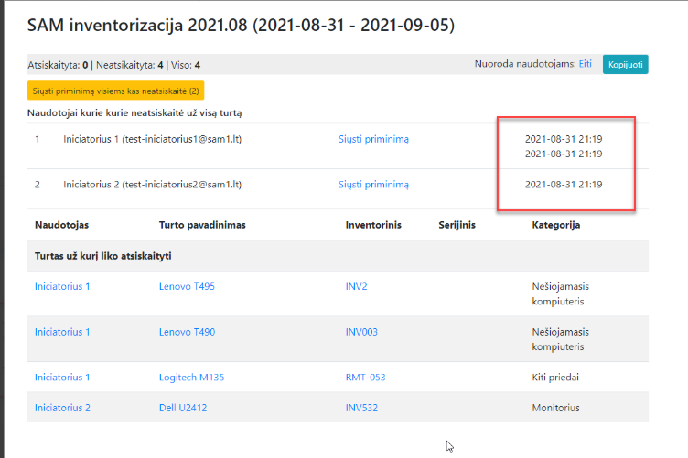

IT paslaugų valdymas
IT paslaugų gyvavimo ciklas
    - IT paslaugų užsakymams ir teikiamų IT paslaugų reigstrui naudojami 2 Jira projektai - ITORDER ir ITSERVICE

Užsakymas
    - ITORDER projekto užklausa naudojama norint užsakyti arba pakeisti paslaugą. ITORDER užklausa atlieka "šablono" arba "paslaugos užsakymo formos" vaidmenį.
    - VSSA darbuotojai turintys "Tikrintojo" rolę turi patikrinti pateiktos paslaugos parametrus, užpildyti trūkstamą informaciją ir perduoti paslaugos užsakyme vykdymui.
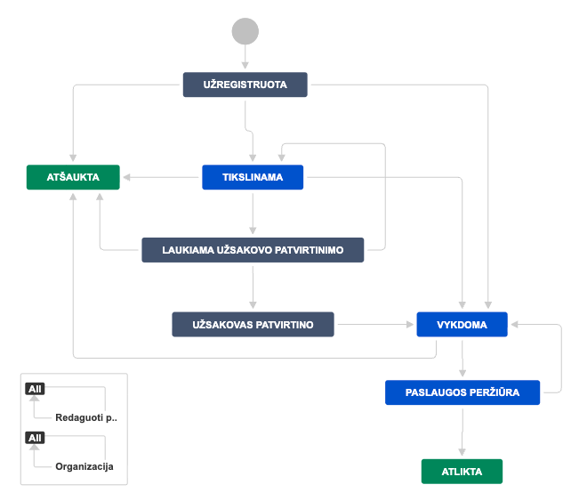
Vykdymas
    - Kai "Vykdytojo" rolę turintys darbuotojai atlieka paslaugos vykdymą - suformuojama ITSERVICE tipo užklausa kuri atlieka įrašo apie teikiamą paslaugą ir jos parametrų vaidmenį.
    - Šio proceso metu paslaugos parametrai nukopijuojami iš ITORDER užklausos į ITSERVICE užklausą o vietoj katalogo paslaugos lauko parenkamas techninės paslaugos laukas (skirtingos katalogo paslaugos gali būti realizuotis naudojant tą pačią techninę paslaugą. Pvz. "Standartinių parametrų Linux VM" (I1.2) ir "Standartinių parametrų Windows VM" (I1.1) realizuojamos naudojant tą pačią techninę paslaugą "VM" (TP1).
    - Kai ITSERVICE užklausa yra sukurta - prasideda technins paslaugos realizavimas (pvz. sukuriama virtuali mašina, sukonfigūruojamas tinklas ir pan.)
    - Po techninės realizacijos paslauga pereina į "Teikiama" būseną
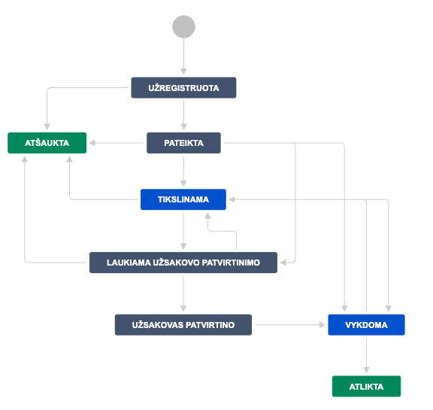

Keitimas
    - ITSERVICE paslaugos ekrane galima užsakyti paslaugos keitimą. Tokiu atveju suformuojama nauja ITORDER užklausa (su nukopijuotais paslaugos parametrais). Naudotojas gali pasikeisti paslaugos parametrus ir pateikti paraišką keitimui.
    - Perdavus tokią paraišką vykdymui, susijusi ITSERVICE užklausa atitinkamai pakoreguojama, įvykdomas techninis keitimo realizavimas ir paslauga vėl tampa pereina į "Teikiama" būseną.
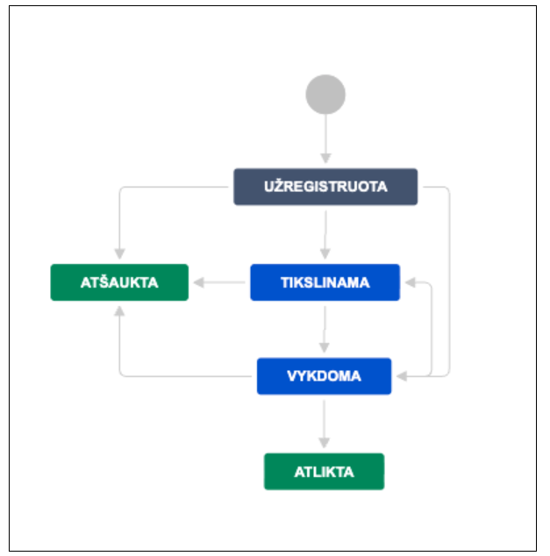
Nutraukimas
    - ITSERVICE paslaugos ekrane galima užsakyti paslaugos nutraukimą. Tokiu atveju sukuriama ITORDER užklausa kurioje nurodoma kurią paslaugą norima nutraukti. Įvykdžius šią užklausą paslauga yra nutraukiama ir pereina į "Nutraukta" būseną
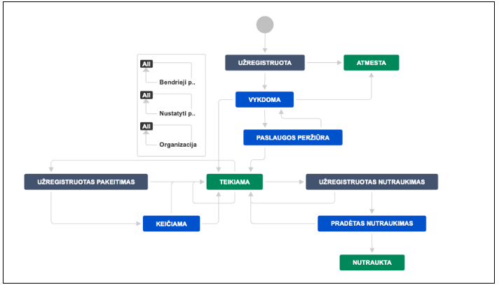

Paslaugų ir paslaugų parametrų laukų susiejimas
    - Paslaugos parametrai saugomi saugomi kaip "Jira Custom Fields" laukų parametrai.
    - Naudojant Insight (Assets) modulį sukurtas šių laukų standartinių verčių ir susiejimo su paslaugomis valdymas.
    - Jo pagalba yra valdoma:
- Kokius laukus turi turėti skirtingos paslaugos.
- Kokie laukai yra būtini užsakymo metu.
- Kokie laukai yra būtini realizacijos metu.
- Laukų standartinės vertės (default values).

    - Šia realizacijai naudojami tokie Assets objektai:
CF - laukų sąrašas importuojamas iš Jira API, atkartoja reikalingus Jira Custom Field Assets objektų pavidale.
Paslauga - VSSA darbuotojų valdomas paslaugų katalogas
PaslaugaCF - Susiejimas tarp Paslaugą ir CF naudojant 4 multi-select laukus:
- Create Required - laukai reikalingi paslaugos užsakymui sukurti
- Create Optional - laukai rodomi paslaugos užsakymo lange bet nėra būtini
- Edit Required - laukai reikalingi paslaugos vykdymui
- Edit Optional - laukai atvaizdojami paslaugos vykdymo lange bet nėra būtini

IT paslaugų užsakymas (Jira)
    - IT paslaugų užsakymas prasideda nuo užsakymo formos užpildymo
    - Užsakyma forma - tai ITORDER projekto Jira užklausa
    - Šioje užklausoje atvaizduojami visi bet kurių paslaugų užsakymui reikalingi laukai, tačiau kol paslauga nepasirinkta - laukai kurie nėra skirti absoliučiai visoms paslaugoms yra paslepiami (naudojant ScriptRunner Behaviours)
    - Organizacija kuriai užsakoma paslauga parenkama automatiškai (kai užsako klientas) ir gali būti laisvai pasirinkta (jei užsakymą atlieka VSSA darbuotojai). Organizacijų sąrašas gaunamas iš Assets (CRM)
    - Tenanto pasirinkimas gaunamas iš Assets (CRM)
    - Leidžiamų užsakyti paslaugų aibė priklauso nuo organizacijos (Assets (ITSM) objektas "Paslaugų portfelis" aprašantis paslaugų rinkinį yra priskiriamas Organizacijai (CRM)).
    - Kiekviena paslaugą turi privalomą ir unikalų lauką "Identifikatorius"
    - Užsakymo langas kai nepasirinkta paslauga:
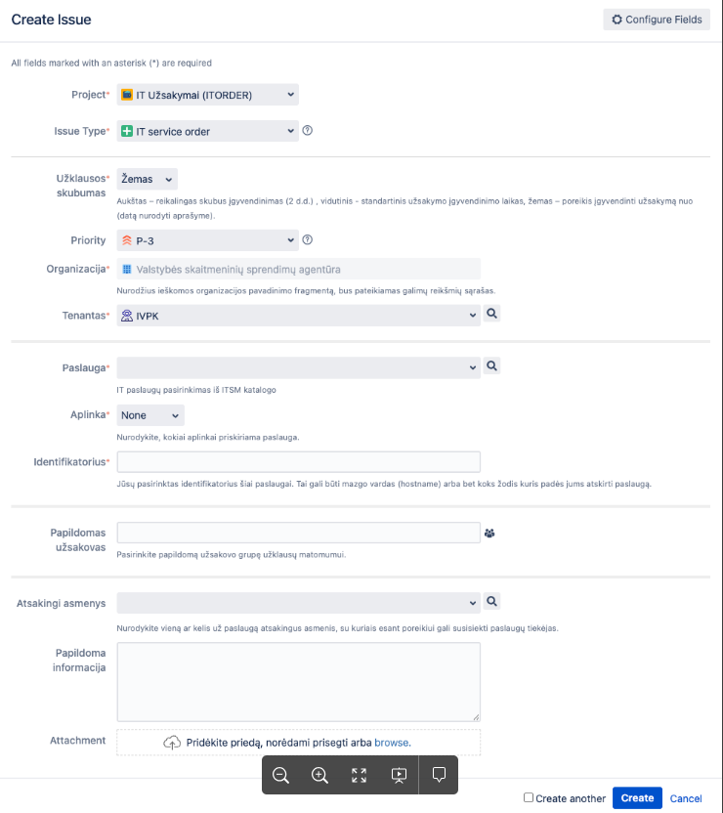

    - Užsakymo langas su pasirinkta paslauga (prisideda paslaugai reikalingi parametrai):
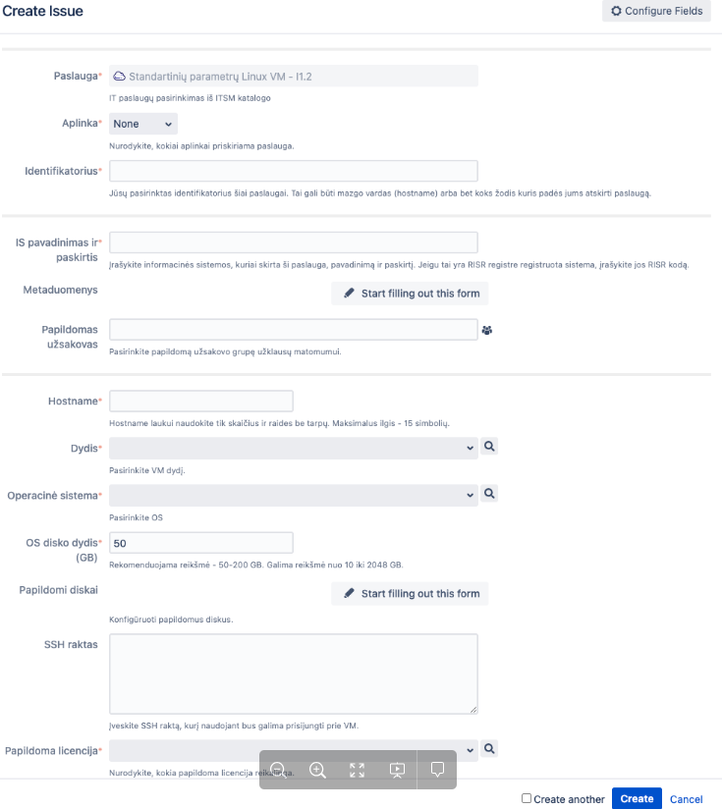
    - Po užsakymas pateikimo, VSSA darbuotojai turintys "Tvirtintojai" rolę gali matyti užsakymo suvestinę ir tęsti užsakymo procesą.
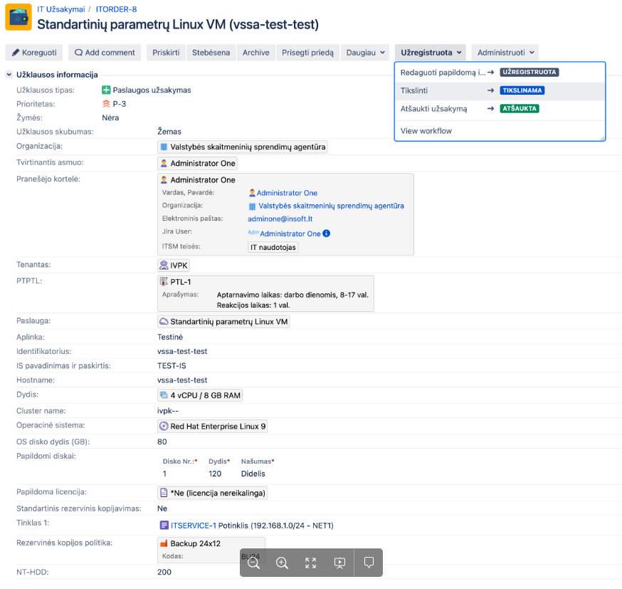

    - Iš pradžių naudojamas perėjimas "Tikslinti" kurio metu leidžia užpildyti papildomą informaciją arba pakeisti kliento užpildytą informaciją. Kaip pvz. norint perduoti vykdymui būtinai turi būti priskirta Informacinė Sistema (pagal RISR registrą arbe)
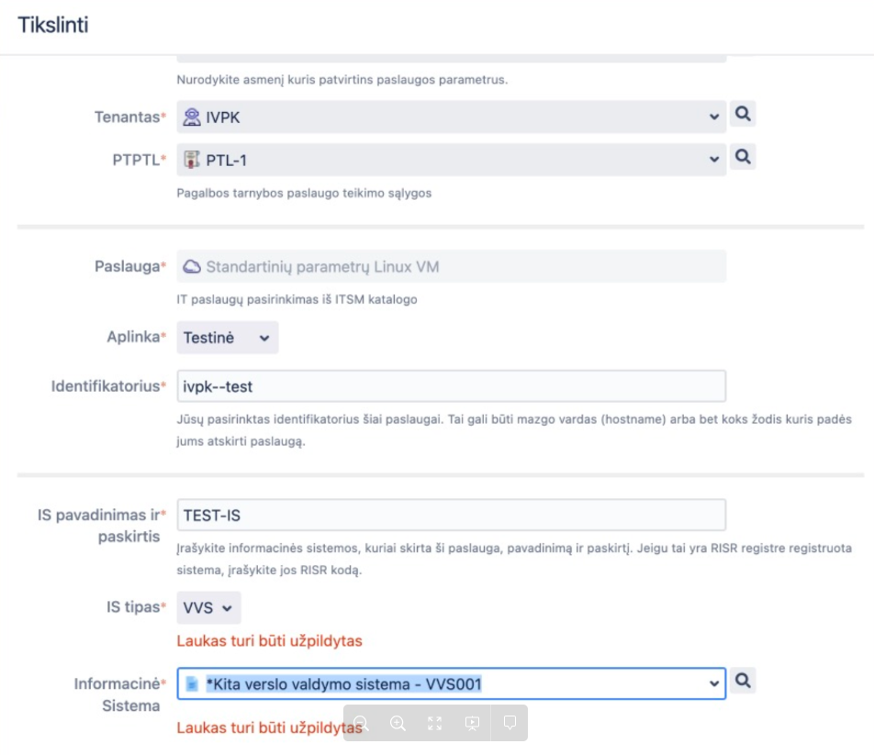
    - Po to užsakymas perduodamas vykdymui perėjimo metu pasirenkant "Vykdytojas" rolę turintį VSSA darbuotoją (šio perėjimo metu yra sukūriama ITSERVICE užklausa)
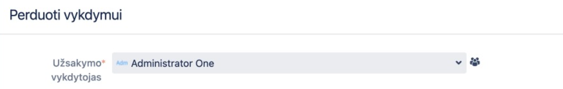

IT paslaugos valdymo forma
    - ITSERVICE užklausa turi tokius pačius parametrus (laukų vertes) išskyrus "Paslauga".
    - Paslauga parenkama pagal 1:N sąryšį tarp "Paslauga" ir "Techninė paslauga" Assets objektų, o originaliai užsakyta paslauga kopijuojama į "Katalogo paslauga" lauką.
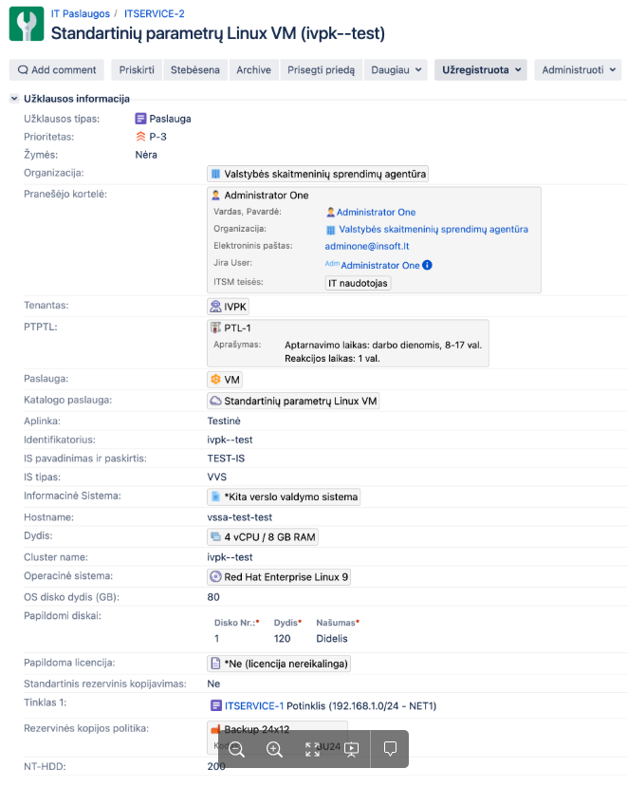

Automatinis paslaugų vykdymas
    - Kelios paslaugos (paslaugos su kodais I1.1,I1.2,I21) gali būti vykdomos automatiškai.
    - Jeigu pateikiamas paslaugos užsakymas kuriame užpildyti visi reikalingi laukai - paslauga su šiais kodais bus perduota automatizacijos procesui (paslaugos parametrai surenkami į JSON dokumentą ir pateikiami VSSA valdomai automatizacijos platformai naudojant HTTP užklausą).
    - Proceso automatizavimas realizuotas naudojant "Custom script post-function" funkcionalumą (iškviečiamas automatiškai kai paslauga pereina į "Sukurta" būseną) ir parašytas Groovy programavimo kalba.

JIRA projektų sąrašas
    - Jira projektų kurie turi būti numigruoti sąrašas:
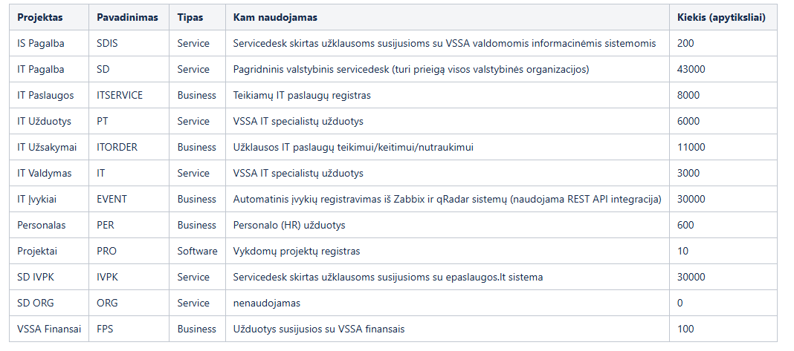

Ataskaitos
Paslaugų apskaita
Apskaitos duomenų generavimas
    - Paslaugų apskaita vykdoma pagal išteklių modelį.Kiekvienas resursas turi:
- kodą (pvz.: IS-CPU-LNX - vienas vCPU Linux VM, arba IS-RAM-WIN - 1 GB RAM Windows VM, OS-SLA1 - Operacinių Sistemų priežiūra pagal SLA1)
- matavimo vienetą (pvz.: vnt., GB)
- apskaitos periodą (valanda, diena, mėnuo)
- kainą už resurso vieneto naudojimąsį per apskaitos periodą.

    - Paslaugų apskaita vykdoma kasnakt fiksuojant klientų naudojamus išteklius kartu su nuoroda kurios paslaugos naudoja šiuos išteklius. Kiekviena teikiama paslauga gali sugeneruoti kelias eilutes (kai paslauga panaudoja skirtingus resursus - CPU, RAM, HDD, Backup).
    - Apskaitos užduotis paleidžiama naudojant Scriptrunner Scheduled Jobs
    - Skaičiavimas vyksta vykdant Groovy funkciją pagal individualias taisykles skirtingoms paslaugoms.
    - Skaičiavimo rezultatai įrašomi į PostgreSQL duomenų bazę (šiam momentui už 3 metus sugeneruota apie 24 mln. apskaitos fakto eilučių).
    - Lentelės pvz. (organizacijų kodai ir vertės paslėptos).
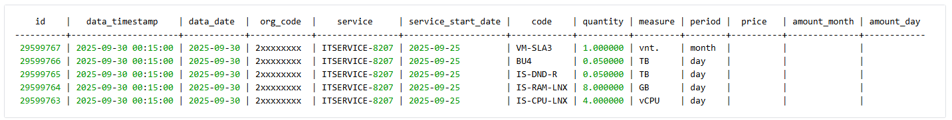
    - Apskaitos duomenų atvaizdavimas realizuotas panaudojant Scriptrunner REST Endpoints (grąžinant HTML vietoj REST API atsakymo).
    - Organizacijos mato savo apskaitos duomenis o VSSA darbuotojai - visų organizacijų.
    - IT paslaugų panaudojimo palyginimas mėnesiais.
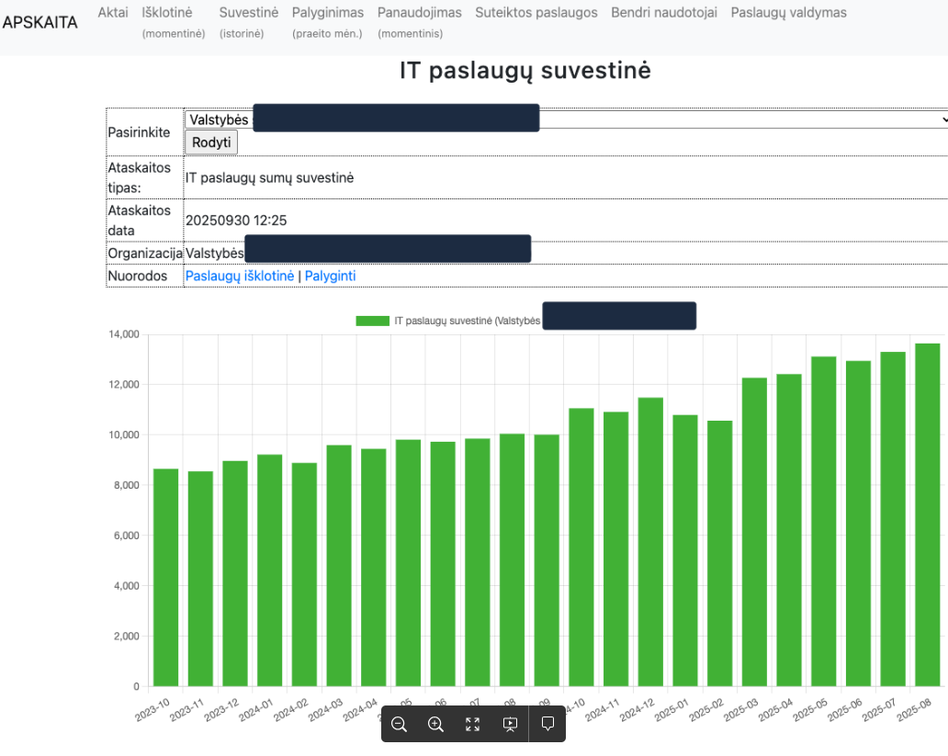
    - IT paslaugų išklotinės pavyzdys
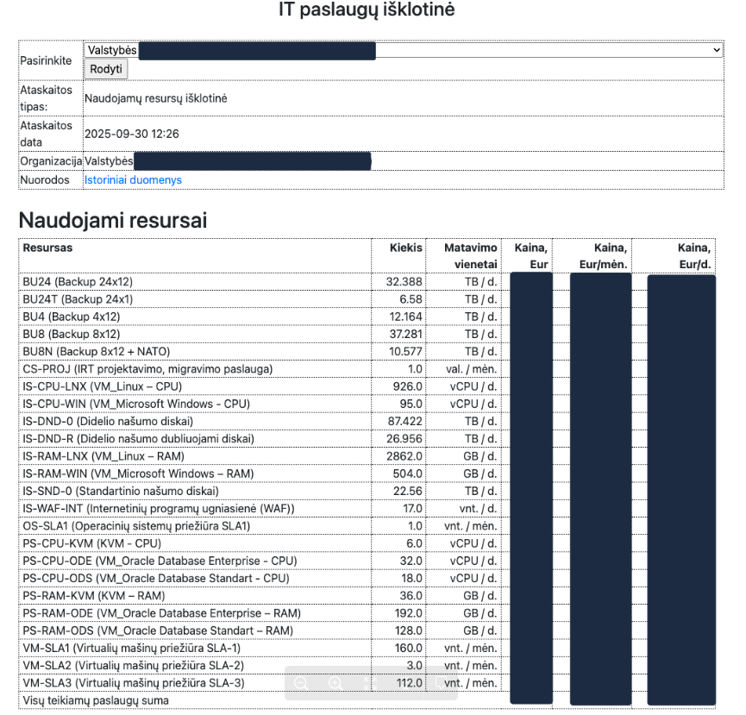

    - Suteiktų paslaugų priėmimo-perdavimo aktai generuojami iš išklotinių panaudojant "Headless Chrome" programinę įrangą su rezultatų išsaugojimu į PDF failus. Toks failas turi nustatytą formatą ir turi suminį suteiktų resursų lentelę ir detalų pagal paslaugas resursų panaudojimą.
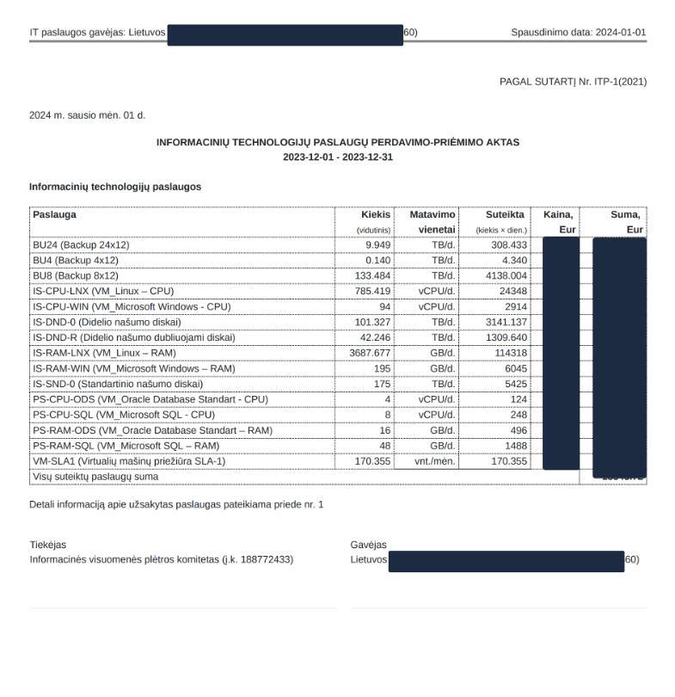

Pradžios ekranai (dashboards)
    - Skirtingoms naudotojų rolėms sukurti skirtingi pradžios ekranai (angl. Dashboards).
    - Pradžios ekranai skirti priveligijuotiems naudotojams - VSSA darbuotojams ir Organizacijų atstovams turintiems pilną Jira licenciją (dažniausiai tai būna po 1-2 žmones iš kliento organizacijos, jie turi rolę (grupę) "Užsakovai").

Pavadinimas | Atvaizduojama informacija | Paskirtis
IT Paslaugų Gavėjai | Naujausi paslaugų užsakymai (ITORDER)  Laukiama patvirtinimo (ITORDER)  Tikslinami (ITORDER)  Aktyvios paslaugos (ITSERVICE)  Diegiamos paslaugos (ITSERVICE)  Nutraukimai (ITORDER)  Visos atviros Pagalbos Tarnybos užklausos (SD)  Atmestos užklausos (SD) | Naudoja paslaugų gavėjai (organizacijos) ir VSSA  Leidžia greitai pamatyti naujausias ir aktualias paslaugas ir užklausas susijusias su paslaugų keitimu.
Sprendėjai | Nepriskirtos užklausos (skirtingi projektai)  Priskirtos man (skirtingi projektai)  Atviros užklausos (IT, ITSD, EVENT)  L1 vykdoma  L2 vykdoma  L3 vykdoma | Skirta VSSA darbuotojams turintiems "Sprendėjai" grupę.  Leidžia matyti bendrą užklausų vaizdą su paskirstimu pagal sprendėjo lygius (L1/L2/L3)
Žinių bazė | ŽB Nepriskirta  ŽB Priskirta man  ŽB Vykdoma | Skirta žinių bazės publikavimo valdymui  (Jira naudojama valdyti sprendimus apie žinių bazės straipsnių publikavima)
Ataskaitos | Visos atviros užklausos (Organizacija/užklausos tipas matrica)  Nauji naudotojai - naudotojų kiekio grafikas laike  Naujos instirucijos (aptarnaujamų organizacijų prieaugis mėnesiais)  Teikiamos paslaugos (Organizacija/paslaugų grupė matrica)  Visi paslaugų užsakymai (naujaisios išspręstos ITORDER užklausos) | Skirtas VSSA darbuotojams bendram vaizdui apie VSSA IT paslaugų teikimo apimtį.
Tvirtintojai | Manęs laukiantys tvirtinimai  Užklausos laukiančios patvirtinimo  Nepatvirtintos užklausos (Declined)  Mano patvirtintos užklausos  Patvirtintos užklausos | Skirtas VSSA darbuotojams turintiems "Tvirtintojai" rolę  Parodo užklausų, kuriuose būna patvirtinimo žingsnis, būseną.
EazyBI ataskaitos | Parodo šias EazyBI ataskaita  A1-A8 | Skirtas greitai prieiga prie kelių EazyBI ataskaitų.  Plačiau apie EazyBI ataskaitas - atskirame punkte.
EazyBI ataskaitos - paslaugos | Parodo šias EazyBI ataskaita  P1 - P2 Teikiamos paslaugos organizacijai  R1 - Informacinės sistemos (Organizacijos)  R3 Teikiami resursai organizacijai | Skirtas greitai prieiga prie kelių EazyBI ataskaitų.  Plačiau apie EazyBI ataskaitas - atskirame punkte.
Turto valdymas | Aktyvios organizacijos - Insight Widget  Nepriskirtos turto valdymo užklausos  Turto valdymas: Užduotys laukiančios patvirtinimo  Turto valdymas: Man priskirta  Vykdomos turto valdymo užklausos  Užbaigtos turto valdymo užklausos | Skirta VSSA darbutojams sprendžiantiems turto valdymo užklausas.
KDV Dashboard | KDV aktualios - (darbuotojas/užklausų tipas matrica)  KDV aktualios - (darbuotojas/organizacija matrica)  KDV aktualios (Assignee) - eilučių diagrama pagal darbuotojus ir jiems priskirtas užklausas  KDV šią sav. išspręste (Assignee) - eilučių diagrama pagal darbuotojus ir jų išspręstas šią sav. užklausas  KDV išspręstos - 1 savaitė - eilučių diagrama pagal darbuotojus ir jų išspręstas per paskutinę sav. užklausas  KDV išspręstos - 2 savaitės - eilučių diagrama pagal darbuotojus ir jų išspręstas per paskutines 2 sav. užklausas  KDV išspręstos - 4 savaitės - eilučių diagrama pagal darbuotojus ir jų išspręstas per paskutins 4 sav. užklausas | Skitas VSSA darbuotojams sprendžiantiems kompiuterizuotų darbo vietų (KDV) palaikymo užklausas

